数字中国发展报告 (2022 年)

2023 年 4 月

摘 要

党的二十大报告指出，要加快建设网络强国、数字中国。 建设数字中国是数字时代推进中国式现代化的重要引擎，是构 筑国家竞争新优势的有力支撑。 中共中央、国务院印发《数字 中国建设整体布局规划》，按照夯实基础、赋能全局、强化能 力、优化环境的战略路径，明确了数字中国建设“2522”的整体 框架，从党和国家事业发展全局的战略高度作出了全面部署。 2022 年，各地区、各部门、各领域积极探索实践，数字中国建 设进入整体布局、全面推进的新阶段。

一、2022 年数字中国建设取得显著成效
数字基础设施规模能级大幅提升。截至2022 年底，累计建 成开通 5G 基站 231.2 万个，5G 用户达 5.61 亿户，全球占比均 超过 60%。全国 110 个城市达到千兆城市建设标准，千兆光网 具备覆盖超过 5 亿户家庭能力。 移动物联网终端用户数达到 18.45 亿户，成为全球主要经济体中首个实现“物超人”的国家。 IPv6 规模部署应用深入推进，活跃用户数超 7 亿，移动网络 IPv6 流量占比近 50%。 我国数据中心机架总规模超过 650 万标准机 架，近 5 年年均增速超过 30%，在用数据中心算力总规模超 180EFLOPS，位居世界第二。工业互联网已覆盖工业大类的 85% 以上，标识解析体系全面建成，重点平台连接设备超过 8000 万 台 (套) 。车联网由单条道路测试拓展到区域示范， 已完成智 能化道路改造超过 5000 公里。
数据资源体系加快建设。 《关于构建数据基础制度更好发

挥数据要素作用的意见》 印发实施，系统提出我国数据基础制 度框架。数据资源规模快速增长，2022 年我国数据产量达8. 1ZB， 同比增长 22.7%，全球占比达 10.5%，位居世界第二。截至 2022 年底，我国数据存储量达 724.5EB，同比增长 21. 1%，全球占比 达 14.4%。全国一体化政务数据共享枢纽发布各类数据资源 1.5 万类，累计支撑共享调用超过 5000 亿次。我国已有 208 个省级 和城市的地方政府上线政府数据开放平台。2022 年我国大数据 产业规模达 1.57 万亿元，同比增长 18%。北京、上海、广东、 浙江等地区推进数据管理机制创新，探索数据流通交易和开发 利用模式，促进数据要素价值释放。
数字经济成为稳增长促转型的重要引擎。2022 年我国数字 经济规模达 50.2 万亿元， 总量稳居世界第二， 同 比名义增长 10.3%，占国内生产总值比重提升至 41.5%。数字产业规模稳步 增长， 电子信息制造业实现营业收入 15.4 万亿元， 同 比增长 5.5%；软件业务收入达 10.81 万亿元，同比增长 11.2%；工业互 联网核心产业规模超 1.2 万亿元，同比增长 15.5%。数字技术和 实体经济融合深入推进。农业数字化加快向全产业链延伸，农 业生产信息化率超过 25%。全国工业企业关键工序数控化率、 数字化研发设计工具普及率分别增长至 58.6%和 77.0%。全国网 上零售额达 13.79 万亿元，其中实物商品网上零售额占社会消费 品零售总额的比重达 27.2%，创历史新高。数字企业创新发展 动能不断增强。我国市值排名前 100 的互联网企业总研发投入 达 3384 亿元， 同比增长 9. 1%。科创板、创业板已上市战略性 新兴产业企业中，数字领域相关企业占比分别接近 40%和 35%。

数字政务协同服务效能大幅提升。 《关于加强数字政府建 设的指导意见》印发，推进政府数字化、智能化转型。从 2012 到 2022 年，我国电子政务发展指数国际排名从 78 位上升到 43 位，是上升最快的国家之一。 国家电子政务外网实现地市、县 级全覆盖， 乡镇覆盖率达 96. 1%。全国一体化政务服务平台实 名注册用户超过 10 亿人，实现 1 万多项高频应用的标准化服务， 大批高频政务服务事项实现“一网通办”“跨省通办”，有效解决市 场主体和群众办事难、办事慢、办事繁等问题。全国人大代表 工作信息化平台正式开通，数字政协、智慧法院、数字检察等 广泛应用，为提升履职效能提供有力支撑。党的二十大报告起 草过程中， 中央有关部门专门开展了网络征求意见活动，收到 854.2 万多条留言。
数字文化提供文化繁荣发展新动能。 《关于推进实施国家 文化数字化战略的意见》 印发实施，推动打造线上线下融合互 动、立体覆盖的文化服务供给体系。文化场馆加快数字化转型， 智慧图书馆体系、公共文化云建设不断深化，全民阅读、艺术 普及数字化服务能力显著提升，我国数字阅读用户达到 5.3 亿。 网络文化创作活力进一步激发。“中国这十年”“沿着总书记的足 迹”等网络重大主题宣传充分展示新时代伟大成就。全国重点网 络文学企业作品超过 3000 万部，网文出海吸引约 1.5 亿用户， 海外传播影响力不断增强。数字技术与媒体融合深入推进。 我 国第一个 8K 超高清电视频道 CCTV-8K 开播，为广大观众呈现 超高清奥运盛会。
数字社会建设推动优质服务资源共享。我国网民规模达到

10.67 亿，互联网普及率达到 75.6% ，城乡地区互联网普及率差 异同比缩小 2.5 个百分点。 国家教育数字化战略行动全面实施， 国家智慧教育公共服务平台正式开通，建成世界第一大教育教 学资源库。数字健康服务资源加速扩容下沉，地市级、县级远 程医疗服务实现全覆盖，全年共开展远程医疗服务超过 2670 万 人次。社保就业数字化服务持续拓展，全国电子社保卡领用人 数达 7. 15 亿，各类人社线上服务渠道持续完善，提供服务近 141 亿人次。数字乡村建设加快提升乡村振兴内生动力，推进城乡 共享数字化发展成果。适老化、无障碍改造行动加速推进，全 民数字素养与技能持续提升。
数字生态文明建设促进绿色低碳发展。 生态环境智慧治理 水平不断提升。自然资源管理和国土空间治理加快数字化转型， 基本建成国家、省、市、县四级统一的国土空间规划“一张图” 实施监督系统。 生态环境数据资源体系持续完善，新增或补充 了空气质量监测、排污 口、危险废物处置等 33 类数据，数据总 量达到 169 亿条。全国已建成26 个高精度和 90 个中精度大气 温室气体监测站点。数字孪生水利框架体系基本形成，启动实 施 94 项数字孪生流域先行先试任务。数字化绿色化协同转型取 得初步成效。截至2022 年底，全国累计建成 153 家国家绿色数 据中心，规划在建的大型以上数据中心平均设计电能利用效率 (PUE) 降至 1.3。5G 基站单站址能耗比 2019 年商用初期降低 20%以上。北京、 山西、 四川、安徽等地探索碳账户、碳积分 等形式，推进普及绿色生活理念。
数字技术创新能力持续提升。2022 年，我国信息领域相关

PCT 国际专利申请近 3.2 万件，全球占比达 37%，数字经济核 心产业发明专利授权量达 33.5 万件，同比增长 17.5%。关键数 字技术研发应用取得积极进展。我国 5G 实现了技术、产业、网 络、应用的全面领先，6G 加快研发布局。我国在集成电路、人 工智能、高性能计算、EDA 、数据库、操作系统等方面取得重 要进展。数字技术协同创新生态不断优化，各地积极推进数字
技术创新联合体建设，数字开源社区蓬勃发展，开源项目 已覆 盖全栈技术领域。
数字安全保障体系不断完善。 网络安全法律法规和标准体 系逐步健全。 《网络安全审查办法》修订出台，推动发布《关 键信息基础设施安全保护要求》等 30 项网络安全国家标准。网 络安全防护能力大幅提升， 网络安全教育、技术、产业等加快 发展。全国超 500 所本科和高职院校开设网络与信息安全相关 专业，2022 年我国网络安全产业规模预计近 2170 亿元，同比增 长 13.9%。 圆满完成北京冬奥会、党的二十大等重大活动网络 安全保障。连续 9 年举办国家网络安全宣传周，深入开展常态 化的网络安全宣传教育。数据安全管理和个人信息保护有力推 进。 《数据出境安全评估办法》等发布实施，《个人信息出境 标准合同规定 (征求意见稿) 》公开征求意见，推动提升重要 数据和个人信息保护合规水平。
数字治理营造良好发展环境。我国网络法律体系基本形成， 网络立法的系统性、整体性、协同性、时效性不断增强。 《互 联网用户账号信息管理规定》《互联网信息服务深度合成管理 规定》等制定实施，推动互联网信息服务管理制度持续完善。

网络综合治理体系加快完善，深入开展“清朗”系列专项行动， 清理违法和不良信息5430 余万条，处置账号680 余万个，网络 生态持续向好。数字领域标准建设稳步推进，我国在自动驾驶、 大数据、工业互联网、智慧城市等方面，牵头推动一批数字领 域国际标准立项发布。
数字领域国际合作凝聚广泛共识。 我国积极参与联合国、 世界贸易组织 (WTO) 、二十国集团 (G20) 、亚太经合组织 (APEC) 、金砖国家 (BRICS) 、上海合作组织 ( SCO) 等机 制下数字议题磋商研讨，推动达成《金砖国家数字经济伙伴关 系框架》《“中国+中亚五国”数据安全合作倡议》等。2022 年世 界互联网大会国际组织正式成立，会员已覆盖 6 大洲20 余个国 家，包括 100 余家机构、组织、企业及个人。发布《携手构建 网络空间命运共同体》 白皮书。数字贸易开放合作持续深化， 我国已与28 个国家签署电子商务合作备忘录并建立双边电子商 务合作机制。

二、2022 年数字中国发展成效评价
国家网信办组织开展 2022 年数字中国发展评价工作，围绕 数字中国建设“2522”整体框架，结合相关部门和机构数据， 以 及数字中国发展情况网络问卷调查结果，重点评估 31 个省 ( 自 治区、直辖市) 在夯实基础、赋能全局、强化能力、优化环境 以及组织保障等方面的进展成效。综合评价结果显示，浙江、 北京、广东、江苏、上海、福建、 山东、天津、重庆、湖北等 地区数字化综合发展水平位居全国前 10 名，其他地区也在加快 数字化发展中取得积极成效。

同时，国家网信办持续开展数字中国发展情况网络问卷调 查。参与调查的网民普遍认为，2022 年，数字化学习工作广泛 普及，数字化转型加快推进，数字公共服务更加普惠便捷，数 字化公共治理成效进一步显现，数字中国建设的获得感、幸福 感和安全感持续提升。

三、2023 年数字中国发展形势与展望
当前， 以信息技术为代表的新一轮科技革命和产业变革突 飞猛进，为加快建设数字中国，推进中国式现代化提供了强大 发展动能。与此同时，世界之变、时代之变、历史之变正以前 所未有的方式展开，数字中国建设面临着愈发纷繁复杂的发展 形势。从外部看，关键核心技术之争加剧数字产业链动荡局势， 数字领域标准体系与国际规则竞争日趋激烈，新技术、新应用 持续涌现带来新变革与新影响。从内部看，数字技术创新潜能 有待深入挖掘，数字化发展的系统性、整体性、协同性亟需提 升，数字治理体系仍待深度优化，数字包容体系尚需健全完善。
2023 年是全面贯彻落实党的二十大精神的开局之年，也是 全面推进《数字中国建设整体布局规划》实施的起步之年。 我 们要坚持以习近平新时代中国特色社会主义思想特别是习近平 总书记关于网络强国的重要思想为指导，加快建设数字中国， 为全面建设社会主义现代化国家提供有力支撑。
一是夯实数字中国建设基础。打通数字基础设施大动脉，
持续拓展网络基础设施覆盖广度深度，推进算力基础设施优化 布局，加快提升应用基础设施水平。 畅通数据资源大循环，健 全国家数据管理体制机制，加快构建数据基础制度体系，推动

公共数据汇聚利用，释放商业数据价值潜能。
二是全面赋能经济社会发展。做强做优做大数字经济，培 育壮大数字经济核心产业，加快数字技术创新应用和传统产业 数字化转型。支持数字企业发展壮大，推动平台企业规范健康 发展。发展高效协同的数字政务，加快制度规则创新，完善与 数字政务建设相适应的规章制度。 强化数字化能力建设，促进 信息系统网络互联互通、数据按需共享、业务高效协同。提升 数字化服务水平，推进线上线下融合。打造自信繁荣的数字文 化，深入实施国家文化数字化战略。加强优质网络文化产品供 给，强化网络版权保护。提升数字文化服务能力，加快发展新 型文化企业、文化业态、文化消费模式。构建普惠便捷的数字 社会。促进数字公共服务普惠化，大力实施国家教育数字化战 略行动，规范互联网诊疗和互联网医院发展。推进数字社会治 理精准化，深入实施数字乡村发展行动。普及数字生活智能化， 深入实施全民数字素养与技能提升行动，推进全民畅享数字生 活。建设绿色智慧的数字生态文明。推动生态环境智慧治理， 推进智慧国土、智慧水利体系建设，加快数字化绿色化协同转 型，推动形成绿色低碳的生产方式和生活方式。
三是强化数字中国关键能力。构筑自立自强的数字技术创 新体系，加快推进数字领域关键核心技术突破，强化企业科技 创新主体地位，发挥科技型骨干企业引领支撑作用。筑牢可信 可控的数字安全屏障，切实维护网络安全，增强数据安全保障 能力，提升个人信息保护水平。
四是优化数字化发展环境。建设公平规范的数字治理生态。

完善数字领域法律法规体系，加强立法统筹协调，构建技术标 准体系，引领带动数字技术产业创新。健全网络综合治理体系， 构建科学、高效、有序的管网治网格局，创新推进网络文明建 设。构建开放共赢的数字领域国际合作格局。推动建立多层面 协同、多平台支撑、多主体参与的数字领域国际交流合作体系， 高质量共建“数字丝绸之路”。拓展数字领域国际合作空间，共 同培育全球数字化发展新动能。

目 录

【第一篇】数字中国建设基础加快夯实 2
一、数字基础设施规模能级大幅提升 2
(一) 网络基础设施适度超前部署取得重要进展 2
(二) 算力基础设施进入全面建设阶段 3
(三) 应用基础设施融合赋能效应逐步显现 4
二、数据资源体系加快建设 5
(一) 数据基础制度加快构建 5
(二) 数据资源供给能力不断提升 5
(三) 数据资源流通利用加快探索 6
【第二篇】数字中国建设全面赋能经济社会发展 7
三、数字经济成为稳增长促转型的重要引擎 7
(一) 数字产业规模稳步增长 8
(二) 数字技术和实体经济融合深入推进 9
(三) 数字企业创新发展动能不断增强 10
四、数字政务协同服务效能大幅提升 11
(一) 顶层设计和制度规则加快健全 11
(二) 党政机关数字化服务能力不断增强 12
(三) 在线服务标准化、规范化、便利化水平稳步提升.12
(四) 政务公开支撑践行全过程人民民主 14
五、数字文化提供文化繁荣发展新动能 14
(一) 文化数字化转型加速推进 15

(二) 网络文化创作活力进一步激发 16
(三) 数字技术与媒体融合深入推进 17
六、数字社会建设推动优质服务资源共享 17
(一) 国家教育数字化战略行动全面实施 18
(二) 数字健康服务资源加速扩容下沉 18
(三) 社保就业数字化服务持续拓展 19
(四) 信息惠民建设取得有力进展 20
(五) 新型智慧城市发展更加集约高效 21
(六) 数字乡村建设迈向规模化部署阶段 22
(七) 全民数字素养与技能持续提升 23
七、数字生态文明建设促进绿色低碳发展 24
(一) 生态环境智慧治理水平不断提升 24
(二) 数字化绿色化协同转型取得初步成效 25
(三) 数字技术促进绿色低碳生活方式普及 26
【第三篇】数字中国关键能力逐步强化 26
八、数字技术创新能力持续提升 26
(一) 关键数字技术研发应用取得积极进展 27
(二) 前沿数字技术创新日益活跃 27
(三) 数字技术协同创新生态不断优化 28
(四) 数字人才培育支持力度加快提升 28
九、数字安全保障体系不断完善 29
(一) 网络安全法律法规和标准体系逐步健全 29
(二) 网络安全保障能力显著增强 30
(三) 数据安全管理和个人信息保护有力推进 31

【第四篇】数字中国发展环境不断优化 31
十、数字治理营造良好发展环境 31
(一) 数字治理法律法规体系不断完善 31
(二) 数字领域标准建设稳步推进 32
(三) 数字治理水平持续提升 33
(四) 网络空间综合治理效能提升 33
十一、数字领域国际合作凝聚广泛共识 34
(一) 中国主张国际影响力显著提升 34
(二) 多双边和区域数字合作积极推进 35
(三) 数字化成为国际贸易增长的新动力 36
【第五篇】数字中国发展成效评价 37
十二、2022 年数字中国发展地区评价 37
十三、2022 年数字中国发展网民感知情况分析 41
【第六篇】数字中国发展形势与展望 45
十四、2023 年数字中国发展形势与展望 45
(一) 深刻把握以数字中国建设推进中国式现代化的使命
与任务 45
(二) 数字中国发展面临的形势挑战 46
(三) 2023 年数字中国发展展望 48

附件：2022 年数字中国发展网民感知情况分析报告

党的二十大报告指出，要加快建设网络强国、数字中国。 建设数字中国是数字时代推进中国式现代化的重要引擎，是构 筑国家竞争新优势的有力支撑。中共中央、国务院印发《数字 中国建设整体布局规划》，按照夯实基础、赋能全局、强化能 力、优化环境的战略路径，明确了数字中国建设“2522”的整体 框架，从党和国家事业发展全局的战略高度作出了全面部署。 2022 年，各地区、各部门、各领域积极探索实践，深入推进 数字基础设施、数据资源体系建设，促进数字技术与经济、政 治、文化、社会、生态文明建设各领域深度融合，加快数字技 术创新步伐，提升数字安全保障水平，营造良好数字治理生态， 积极拓展数字领域国际合作，数字中国建设进入整体布局、全 面推进的新阶段。
图 1 数字中国建设“2522”整体框架
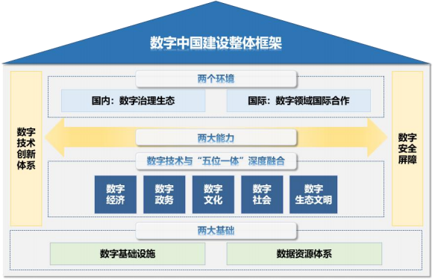

【第一篇】数字中国建设基础加快夯实

一、数字基础设施规模能级大幅提升
数字基础设施是数字中国的底座。2022 年，我国网络基 础设施、算力基础设施、应用基础设施规模和服务能力快速增 长，一体化协同发展水平稳步提升。“双千兆”网络深度覆盖进 程加速，网络基础设施覆盖区域持续下沉。算力基础设施规模 世界领先，“东数西算”工程全面开展。工业互联网、车联网、 能源互联网等应用基础设施加速赋能高质量融合发展。

( 一 ) 网络基础设施适度超前部署取得重要进展
我国已实现“市市通千兆、县县通 5G 、村村通宽带”。截 至 2022 年底，5G 基站数量达 231.2 万个，较 2021 年新增 88.7
万个，总量全球占比超 60%。5G 网络覆盖全国所有地级市城
区、县城城区以及 96%的乡镇镇区，5G 用户达 5.61 亿户。互 联网宽带接入端口数达 10.71 亿个， 同比增加 5320 万个，具 备千兆网络服务能力的 10G PON 端口数达 1523 万个，同比增 加 737. 1 万个。达到千兆城市建设标准的城市增至 110 个，千 兆用户突破 9000 万户，千兆光网已经具备覆盖超过 5 亿户家 庭的能力。互联网带宽达 38T，互联网骨干网总体性能迈入世 界前列。我国移动物联网终端用户数达 18.45 亿户，净增 4.47 亿户，成为世界主要经济体中首个实现“物超人”国家。IPv6 规模部署与应用深入推进，IPv6 活跃用户数达 7.28 亿，移动 网络 IPv6 流量占比近 50%，我国互联网加快向IPv6 演进升级。 北斗系统已全面服务交通运输、公共安全、应急管理、农林牧 渔等行业，融入电力、通信、金融等基础设施。

图 2 2020 年-2022 年我国移动通信基站和5G 用户规模情况
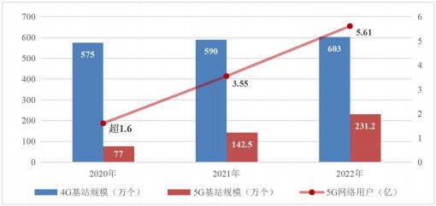
数据来源：工业和信息化部
图 3 2017 年-2022 年我国物联网用户情况
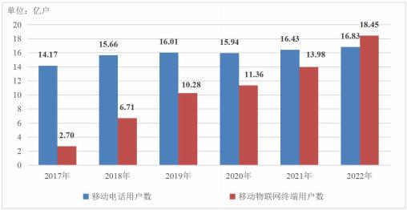
数据来源：工业和信息化部

(二) 算力基础设施进入全面建设阶段
算力基础设施规模加速提升。截至 2022 年底，我国数据 中心机架总规模已超过 650 万标准机架，近 5 年年均增速超过 30%，在用数据中心算力总规模超 180EFLOPS，位居世界第 二。“东数西算”工程从系统布局进入全面建设阶段。2022 年， 京津冀等 8 个国家算力枢纽建设进入深化实施阶段，新开工数

据中心项目超 60 个，新建数据中心规模超 130 万标准机架。 西部数据中心占比稳步提高，“东数西算”干线光纤网络和兰州 等中西部国家互联网骨干直联点加快建设，推动全国算力结构 不断优化。超算发展水平位于全球第一梯队，2022 年最新发 布的全球超级计算机 500 强中，我国共 162 台上榜，总量蝉联 第一，“神威太湖之光”和“天河二号”持续位居榜单前十。上海、 天津、武汉、合肥、深圳、成都等城市加快推进智算中心建设。
图 4 2017 年-2022 年我国在用数据中心机架规模
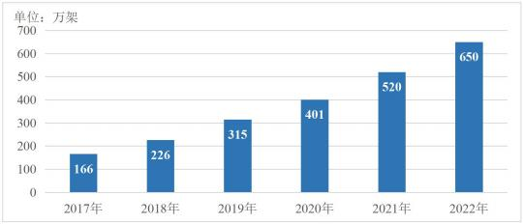
数据来源：工业和信息化部

( 三 ) 应用基础设施融合赋能效应逐步显现
工业互联网向网络、平台、安全一体化发展， 已覆盖 45 个国民经济大类和 85%以上的工业大类。截至2022 年底，工 业互联网标识解析体系全面建成，全国顶级节点累计接入二级 节点265 个，新增 97 个，服务近 24 万家企业。全国具备行业、 区域影响力的工业互联网平台超过 240 个，重点平台连接设备 超过 8000 万台 (套) ，服务工业企业超过 160 万家。车联网 基础设施建设全面提速。全国累计建设 17 个国家级测试示范 区、4 个国家级车联网先导区、16 个智慧城市基础设施与智能

网联汽车试点城市，完成智能化道路改造超过 5000 公里，从 单条道路测试扩展到区域示范。能源互联网和智能充电设施快 速发展。

二、数据资源体系加快建设
数据资源是数字中国建设的核心要素。2022 年，我国数 据基础制度加快构建，数据资源规模稳步提升，公共数据资源 流通共享能力加强，推动数据要素价值充分释放，助力数字经 济高质量发展。

( 一 ) 数据基础制度加快构建
2022 年 12 月，中共中央、国务院印发《关于构建数据基 础制度更好发挥数据要素作用的意见》，系统提出我国数据基 础制度框架，从数据产权、流通交易、收益分配、安全治理等 四方面加快构建数据基础制度体系。各地区加快制定出台数据 开发利用的规则制度， 已有 22 个省级行政区、4 个副省级市 出台数据相关条例，促进地方规范推进数据汇聚治理、开放共 享、开发利用、安全保护等工作。多地积极探索数据管理机制 创新。截至2022 年底，全国已有 26 个省 ( 自治区、直辖市) 设置省级大数据管理服务机构，广东、天津、江苏等地区探索 建立“首席数据官”机制。

(二) 数据资源供给能力不断提升
2022 年我国数据产量达 8. 1ZB ，同比增长 22.7%，占全球 数据总产量 10.5%，位居世界第二。截至2022 年底，我国存 力总规模超 1000EB，数据存储量达 724.5EB，同比增长 21. 1%， 占全球数据总存储量的 14.4%。 我国大数据产业规模达 1.57

万亿元， 同比增长 18%。政务数据开放共享有序推进。 国务 院办公厅印发《全国一体化政务大数据体系建设指南》，深入 推进政务数据共享开放和平台建设。截至2022 年底，全国一 体化政务数据共享枢纽已接入各级政务部门 5951 个，发布各 类数据资源 1.5 万类，累计支撑共享调用超 5000 亿次。 我国 已有 208 个省级和城市的地方政府上线政府数据开放平台，其 中省级平台 21 个 (含省和自治区，不包括直辖市和港澳台) ， 城市平台 187 个(含直辖市、副省级与地级行政区) ，较 2021 年新增 1 个省级平台和 14 个城市平台。
图 5 2017 年-2022 年我国数据产量及全球占比情况
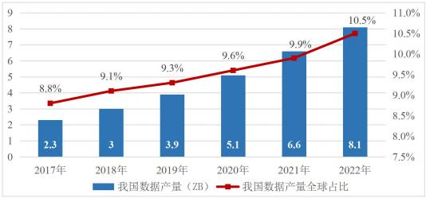
数据来源： 中国信息通信研究院、中国网络空间研究院

( 三 ) 数据资源流通利用加快探索
公共数据授权运营探索不断深入。北京、上海、广东、浙 江等地区以地方法规形式推动构建公共数据授权运营基本规 则，加速推动落地实践。北京授权建设运营公共数据金融专区， 充分发挥工商、税务、公积金等公共数据对金融服务的支撑作 用；上海授权开展公共数据运营业务，推动以公共数据为牵引，

加快实现公共数据、行业数据、社会数据资源的整合布局。各 地加快探索推进数据交易机构建设，多地交易机构联合开展数 据要素流通标准体系研究，促进数据要素价值释放。截至 2022 年底，全国已成立 48 家数据交易机构。上海数据交易所引导 多元主体加大数据供给，积极构建数商生态体系；北京建成国 内首个基于自主知识产权的数据交易平台，将数据交易全过程 上链存储，推动实现数据合规流通；深圳数据交易所以深港数 据交易合作机制为抓手，积极推动数据跨境交易。
图 6 2014 年-2022 年我国数据交易机构数量增长情况
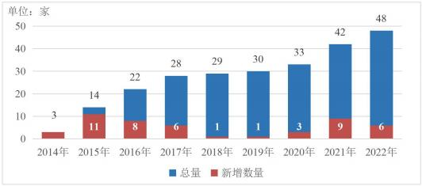

数据来源：中国信息通信研究院

【第二篇】数字中国建设全面赋能经济社会发展

三、数字经济成为稳增长促转型的重要引擎
发展数字经济是构建现代化经济体系的重要支撑。2022
年，我国数字经济规模达 50.2 万亿元，总量稳居世界第二， 同比名义增长 10.3%， 占国内生产总值比重提升至 41.5%。数 字产业规模稳步增长，数字技术和实体经济融合日益深化，新 业态新模式不断涌现，数字企业加快推进技术、产品与服务创

新能力提升，不断培育发展新动能。

( 一 ) 数字产业规模稳步增长
2022 年， 电子信息制造业实现营业收入 15.4 万亿元，同 比增长 5.5%。软件业收入跃上十万亿元台阶，达 10.81 万亿 元，同比增长 11.2% 。其中，信息技术服务收入达到 70128 亿 元，同比增长 11.7% ，占全行业收入的比重达 64.9%；云计算、 大数据服务共实现收入 10427 亿元，同比增长 8.7%， 占信息 技术服务收入的比重达 14.9%；集成电路设计收入 2797 亿元， 同比增长 12.0%；电子商务平台技术服务收入 11044 亿元，同 比增长 18.5%。电信业务收入达 1.58 万亿元，同比增长 7.5%。
图 7 2017 年-2022 年我国数字经济规模、同比名义增长及占 GDP 比重
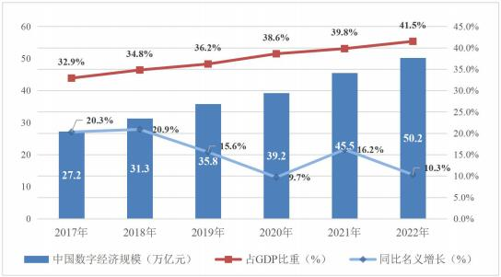
数据来源：中国信息通信研究院

图 8 2020 年-2022 年我国数字产业营收增长情况
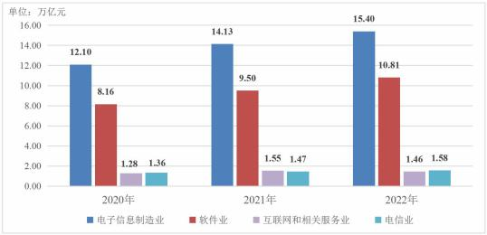
数据来源：工业和信息化部

(二) 数字技术和实体经济融合深入推进
农业数字化加快向全产业链延伸，农业生产信息化率超过 25% ，智能灌溉、精准施肥、智能温室、产品溯源等新模式得 到广泛推广。基于北斗系统的农机自动驾驶系统超过 10 万台 (套) ，覆盖深耕、插秧、播种、收获、秸秆处理等各个环节。 制造业数字化转型提档升级。2022 年全国工业企业关键工序 数控化率、数字化研发设计工具普及率分别增长至 58.6%和 77.0%， 同比分别提升 3.3 和 2.3 个百分点。工业互联网核心 产业规模超 1.2 万亿元，同比增长 15.5%。5G 融合应用深入发 展， 已融入 52 个国民经济大类，“5G+工业互联网”全国建设 项目超 4000 个。智能制造应用规模和水平大幅提升， 四成以 上制造企业进入数字化网络化制造阶段，制造机器人密度跃居 全球第五位，智能制造装备产业规模达 3 万亿元，市场满足率 超过 50%。启动产业主数据标准生态体系建设，浙江、江苏、 山东等地开展分行业试点。服务业数字化转型深入推进，线上

消费在稳消费中发挥积极作用，全国网上零售额达 13.79 万亿 元， 同比增长 4%。其中，实物商品网上零售额达 11.96 万亿 元，同比增长 6.2%， 占社会消费品零售总额的比重达 27.2%， 创历史新高。线上办公、在线旅行预订、互联网医疗用户规模 分别达 5.4 亿人、4.2 亿人、3.6 亿人，增长率分别达到 15. 1%、 6.5% 、21.7%。
图 9 全国工业企业关键工序数控化率、数字化研发设计工具普及率
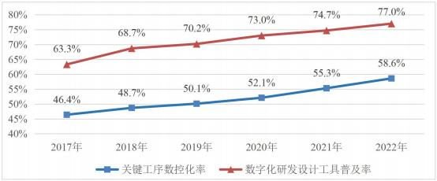
数据来源：国家工业信息安全发展研究中心

( 三 ) 数字企业创新发展动能不断增强
数字企业加大创新研发投入，2022 年我国市值排名前 100 的互联网企业总研发投入达 3384 亿元，同比增长 9. 1%。研发 投入前 1000 家民营企业中，计算机、通信和其他电子设备制 造业，以及互联网和相关服务业平均研发强度分别为 7.33%和 6.82%，位居行业排名前两位。创新型数字企业融资支持力度 持续加大，科创板、创业板已上市的战略性新兴产业企业中， 数字领域相关企业占比分别接近 40%和 35%。工业互联网领 域新增上市企业 53 家，首发累计融资规模 581.34 亿元。

图 10 2018 年-2022 年我国市值排名前 100 互联网企业总研发投入
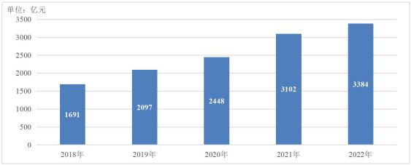
数据来源：根据上市互联网企业财报统计

四、数字政务协同服务效能大幅提升
发展数字政务是推进国家治理体系和治理能力现代化的 重要任务。2022 年，我国数字政务加快向线上线下相协同、 标准规范更统一的方向发展，“一网通办”“跨省通办”服务体系 持续优化，有力提升企业和群众的满意度、获得感。政务新媒 体已成为政民互动重要渠道。

( 一 ) 顶层设计和制度规则加快健全
2022 年，国务院印发《关于加强数字政府建设的指导意 见》，加快数字技术在政府管理服务中的广泛深入应用，推进 政府数字化、智能化转型；印发《关于加快推进政务服务标准 化规范化便利化的指导意见》，进一步推进政务服务运行标准 化、服务供给规范化、企业和群众办事便利化。各地积极推进 数字技术应用与政府职能转变协调配套，探索打造“线上+线 下”协调管理模式。北京坚持从办好“一件事”入手，打造“无事 不扰、无处不在”的一体化综合监管体系；天津打造一批应用 示范场景，强化“双随机、一公开”监管；浙江全面推进极简审

批许可，加快实现商事主体登记“零干预、零材料、零费用、 零跑动”。

(二) 党政机关数字化服务能力不断增强
国家电子政务外网覆盖范围持续扩大，已连接 31 个省( 自 治区、直辖市)和新疆生产建设兵团，实现地市、县级全覆盖， 乡镇覆盖率达到 96. 1%。全国人大代表工作信息化平台正式开 通，汇集办理议案建议群组超 2 万个，推动提升人大代表履职 工作和沟通效率。全国各级政协以信息化赋能委员履职，省级 政协普遍开发履职应用程序，积极开展网络议政、远程协商。 中央纪委国家监委机关推动基层小微权力“监督一点通”信息 平台建设完善， 已覆盖 16 个省份 836 个县 (市、 区 ) ，累计 办结群众投诉 68.7 万件。智慧法院服务能力覆盖 100%高院中 院和 97%基层法院，全国法院电子诉讼占比从 2021 年的 24% 提升至 2022 年的 28%，全国统一司法区块链平台累计完成 28.9 亿条数据上链存证固证，率先出台人民法院在线诉讼、在 线调解、在线运行“三大规则”。全国检察机关数字检察工作正 式启动，全年提供律师互联网阅卷服务超 7 万次， 同比增长 159%。数字技术有力支撑群众信访办理，7 日 内程序性回复 基本达到 100%。“互联网+督查”深入推进，平台累计访问量上 亿次，成为覆盖面最广、影响力最大、社会参与度最高的政府 监督平台。

( 三 ) 在线服务标准化、规范化、便利化水平稳步提升
从 2012 到 2022 年，我国电子政务发展指数国际排名从 78 位上升到43 位，是上升最快的国家之一。其中“在线服务”

指数排名保持全球领先水平，上海在全球 193 个城市综合排名 中位列第 10 名，城市数字化服务达到国际领先水平。截至 2022 年底，全国一体化政务服务平台实名注册用户超过 10 亿人， 国家政务服务平台总使用量超过 850 亿人次，已初步实现地方 部门 500 万余项政策服务事项和 1 万多项高频应用的标准化服 务，大批高频政务服务事项实现“一网通办”“跨省通办” ，有效 解决市场主体和群众办事难、办事慢、办事繁等问题。全国 96.68%的办税缴费实现“非接触式”办理，电子发票服务平台用 户数量突破千万级。电子证照共享服务体系持续完善，已汇聚 31 个省份、新疆生产建设兵团和 26 个部门900 余种电子证照、 56.72 亿条目录，累计提供电子证照共享服务 79 亿次，有效支 撑“减证便民”。 国家政务服务平台“助企纾困服务专区”“民生 保障服务专区”等针对企业和特殊个人群体提供精准保障服 务，助力各地复工复产。广东全面推广数字政府填表报数系统， 推进“目录之外无填报、 目录之内系统报、数智赋能少填报” ， 大幅压减基层填报的表格数量、数据项和工作量。
图 11 2012 年-2022 年我国电子政务发展指数全球排名变化情况
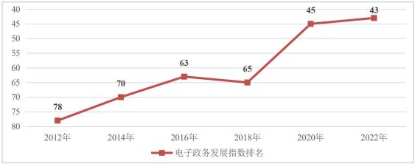
数据来源：《联合国电子政务调查报告》

图 12 2020 年-2022 年国家政务服务平台累计数据共享调用次数
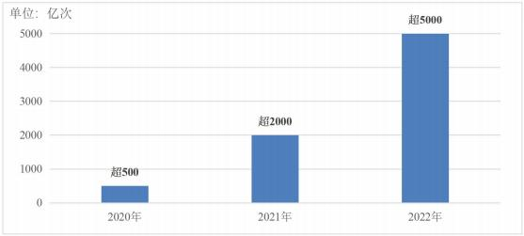

数据来源：国务院办公厅电子政务办公室、中国互联网络信息中心

( 四 ) 政务公开支撑践行全过程人民民主
社会各界借助网络媒体平台积极为党中央、国务院重要工 作建言献策。党的二十大报告起草过程中，中央有关部门专门 开展了网络征求意见活动，收到 854.2 万多条留言。2022 年《政 府工作报告》起草收到网民建言近百万条，报告起草组对 1100 多条代表性建言中的重点意见予以吸收。政府门户网站交流互 动能力持续增强。2022 年，70%以上的政府网站已迁入集约 化平台运行，为企业和群众提供统一便捷的交流访问渠道。各 省市政府通过重要网站平台拓宽重大文件发布征求意见的渠 道，重点围绕“六稳”“六保”、优化营商环境等重要工作发布政 策解读。政务新媒体发展至 11 万个账号，年发文量超过 2000 万篇，形成了一批引导力强的优质头部账号。整体联动、同频 共振的政策信息传播格局正在构建。

五、数字文化提供文化繁荣发展新动能
发展数字文化是坚定文化自信、提升国家文化软实力和中

华文化影响力的重要举措。2022 年，我国深入推进国家文化 数字化战略实施，数字文化资源不断丰富，公共文化场馆数字 化转型取得积极成效，数字文化产业培育壮大，网络文化蓬勃 发展，数字文化消费进一步提升，助推文化强国建设迈上新台 阶。

( 一 ) 文化数字化转型加速推进
2022 年， 中共中央办公厅、国务院办公厅印发《关于推 进实施国家文化数字化战略的意见》，推动打造线上线下融合 互动、立体覆盖的文化服务供给体系。文化场馆加快数字化转 型，全国智慧图书馆体系、公共文化云建设项目深入推进。公 共图书馆智慧化服务能力显著提升， 国家公共文化云和 200 多个地方性公共文化云平台服务功能不断完善，数字文化资源 不断丰富。全民阅读、艺术普及数字化服务能力显著提升，我 国数字阅读用户达到 5.3 亿。传统村落数字博物馆建设取得积 极进展，2022 年新增 126 个村落单馆，累计完成 839 个村落 单馆建设，形成了涵盖全景漫游、图文、影音、实景模型等多 种数据类型的传统村落数据库。云演艺、云展览、沉浸式体验 等新应用场景不断涌现。第十三届中国艺术节、纪念毛泽东同 志《在延安文艺座谈会上的讲话》发表 80 周年舞台艺术优秀 剧 目展演、新时代舞台艺术优秀剧目展演等各类展演展示活 动，均采用线上线下同步方式打造“第二剧场”，让舞台艺术“破 屏穿云”，进一步扩大传播力影响力。2022 年全国“村晚”示范 展示活动以网络直录播、短视频等形式呈现，线上线下参与约 1. 18 亿人次。

图 13 2017 年-2022 年我国数字阅读用户规模情况
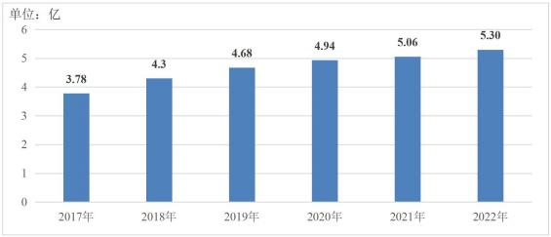
数据来源：中国音像与数字出版协会

(二) 网络文化创作活力进一步激发
网络文化正能量更加充沛，“中国这十年”“沿着总书记的 足迹”等网上重大主题宣传，聚焦宣传阐释习近平新时代中国 特色社会主义思想、展示新时代伟大成就，为党的二十大胜利 召开营造了浓厚热烈的舆论氛围。“文艺中国2022 新春特别节 目”全网累计话题关注量达 3 亿，直播观看量突破 1000 万人次， 视频总观看量达 8135 万人次，赢得海内外广泛赞誉。 网络文 化精品力作迭出，《人世间》《我们这十年》《思想耀江山》 《我和我的新时代》等一批主旋律网络电影、网络纪录片、网 络综艺节目、纪实文艺节目、网络剧等作品热播，获得观众青 睐。数字内容创作蓬勃发展，广大网民积极创作生产向上向善 的网络文化产品。全国重点网络文学企业作品超过 3000 万部， 网络文学用户超过 5 亿，发展势头稳健。我国网文出海吸引约 1.5 亿用户，成为传播中国文化的重要力量。2022 年，我国网 络音乐用户规模达 6.84 亿， 网民使用率 64. 1%。 动漫、互联

网文化娱乐平台等文化新业态特征较为明显的 16 个行业实现 营业收入 43860 亿元，同比增长 5.3%。

( 三 ) 数字技术与媒体融合深入推进
数字技术应用增强文化服务能力。全国广电机构积极推进 8K 超高清、云转播、 自 由视角、VR 节目制作、数字人等高
新视听制播呈现技术示范应用，不断提升观众视听体验。北京、 上海、浙江等地开展有线电视智能推荐服务试点，更好满足人 民群众对高质量、个性化视听节目的需要。2022 年 1 月， 中 央广电总台开播我国第一个 8K 超高清电视频道 CCTV-8K ， 开通了“百城千屏”超高清传播平台，对北京冬奥会开闭幕式及 赛事进行直播。国家文物局联合中央广电总台推出《中国考古 大会》《中国国宝大会》《古韵新声》等系列节目，应用 VR/AR 等数字技术生动展示文物的文化内涵与时代价值。数字文化市 场用户规模不断壮大，截至2022 年底，我国网络视频用户规 模近 10.31 亿，网民使用率达 96.5%，其中短视频用户规模首 次突破 10 亿，网民使用率达 94.8%。网络直播用户规模达 7.51 亿，同比增长 6.7%。 网络游戏用户规模超过 6 亿， 占网民整 体的六成以上。

六、数字社会建设推动优质服务资源共享
建设数字社会是保障和改善民生、扎实促进共同富裕的有 效路径。截至 2022 年底，我国网民规模达到 10.67 亿，较去 年同期增长 3549 万人，互联网普及率达 75.6%。 国家教育数 字化战略行动全面实施，数字健康加速发展，社保就业等领域 数字化服务水平不断提升，智慧城市和数字乡村建设深入推

进，全民数字素养与技能提升行动取得积极成效，适老化、无 障碍改造迈上新台阶，数字社会发展更加均衡包容。

( 一 ) 国家教育数字化战略行动全面实施
数字化教学条件加速升级。99.89%的中小学 (含教学点) 学校带宽达到 100M 以上，超过四分之三的学校实现无线网络 覆盖，99.5%的中小学拥有多媒体教室。 国家教育数字化战略 行动全面实施，国家智慧教育公共服务平台正式开通，建成世 界第一大教育教学资源库，优质教育资源开放共享格局初步形 成。国家中小学智慧教育平台自改版上线以来，汇聚各类优质 教育资源 4.4 万余条，其中课程教学资源 2.5 万课时。 国家职 业教育智慧教育平台接入国家级、省级专业教学资源库 1014 个，精品在线开放课程 6628 门，平台现有各类资源 556 万余 条。慕课数量快速增长，国家高等教育智慧教育平台提供了 2.7 万门优质慕课， 以及 6.5 万余条各类学习资源，用户覆盖 166 个国家和地区。教师信息技术应用能力稳步提升，教育部 先后实施两轮全国中小学教师信息技术应用能力提升工程， “三个课堂”应用、“一师一优课、一课一名师”活动深入推进。

(二) 数字健康服务资源加速扩容下沉
优质医疗资源向基层延伸拓展，数字化向医疗健康全领域 加速渗透。远程医疗服务平台已覆盖全国 31 个省份及新疆生 产建设兵团，地市级、县级远程医疗服务实现全覆盖，全年共 开展远程医疗服务超 2670 万人次。据初步统计，截至 2022 年 10 月，全国设置超过 2700 家互联网医院，开展互联网诊疗 服务超过 2590 万人次。 1.65 万家基层中医馆接入中医馆健康

信息平台。医保信息化平台覆盖范围持续扩大。全国统一的医 保信息平台全面建成，接入约40 万家定点医疗机构和 40 万家 定点零售药店，有效覆盖全体参保人。国家医保服务平台实名 用户达 2.8 亿，涵盖 100 余项服务功能。数字技术在辅助诊断、 康复、配送转运、医疗机器人等方面的新应用快速普及，互联 网直播互动式家庭育儿、线上婴幼儿养育课程、父母课堂等新 形式不断涌现。全国体育系统举办全民健身线上运动会，直接 参加人次 1396 万，全网总曝光量超 56.2 亿次。

( 三 ) 社保就业数字化服务持续拓展
数字社保服务实现规模化覆盖。截至2022 年底，全国电 子社保卡领用人数达 7. 15 亿，月活跃用户超 1.27 亿，增速达 40%以上， 已开通服务渠道 486 个、全国服务 86 项，全年累 计访问量达 112.85 亿次。全国人社政务服务平台、国家社保 公共服务平台、掌上 12333 、电子社保卡等全国人社线上服务 渠道持续完善，提供服务 140.98 亿人次。建成企业职工基本 养老保险全国统筹系统，全国基金“一本账”基本形成，累计办 理业务 4.49 亿笔。在线就业服务支撑作用进一步发挥。“就业 在线”平台覆盖全国公共就业人才服务机构和经营性人力资源 服务结构，提供近 4000 万岗位信息，为 2865 万人提供求职招 聘服务 1.57 亿人次。 中国公共招聘网与全国 503 家公共就业 人才交流服务机构实现联网， 日均发布招聘岗位 26 万条， 日 常岗位招聘人数约 100 万人。残疾人联合会开展盲人多元就业 网络培训活动，“心光绽放助盲项目”学员超过 7000 人。数字 技术职业认定标准与培育不断扩展。人力资源社会保障部修订

公布《中华人民共和国职业分类大典 (2022 年版) 》，首次 增加数字职业标识 (标识为 S ) ，共标识数字职业97 个，将 其中的大数据、 区块链、云计算、集成电路、人工智能等 13 个数字技术新职业纳入职称评审范围。

( 四 ) 信息惠民建设取得有力进展
道路客运电子客票服务持续推广普及，全国超 2200 个二 级以上客运站累计生成电子客票超 2.82 亿张。住房公积金数 字便民成效初步显现，全国住房公积金小程序全年累计服务 4.25 亿人次，办理住房公积金异地转移接续业务 314 万笔，划 转资金 310 亿元。社会救助精准化水平不断提升，特殊群体便 捷办事服务范围持续扩展。民政部建成全国低收入人口动态监 测平台， 归集完成 6300 多万低收入人口信息。 民政一体化政 务服务平台服务能力持续提升，上线残疾人两项补贴“全程网 办”“社会救助申请专栏”等，70 项服务事项累计提供服务超过 1100 万次，持续打造“惠民直通车”。适老化、无障碍改造行 动加速推进，与老年人、残疾人生活密切相关的648 家网站和 APP 完成了改造，60 岁以上老年人激活或使用医保电子凭证 实现由家人代办的人数超过 1981 万。电子社保卡推出“亲情服 务”“长辈版”等服务，为老年人提供便捷服务 8400 多万人次。 各主要网约车平台公司在近 300 个城市上线“一键叫车”功能， 累计为930 余万老年人乘客提供 5300 余万单服务。

图 14 2017 年-2022 年我国网民规模及互联网普及率增长情况
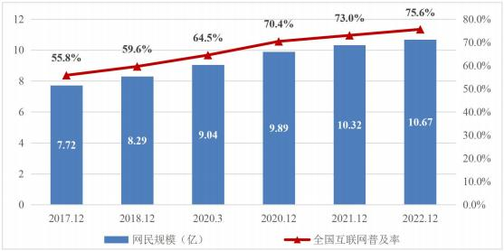
数据来源：中国互联网络信息中心

( 五 ) 新型智慧城市发展更加集约高效
数字技术在智慧城市建设中由单项应用向集成融合转变。 新型城市基础设施建设试点在 21 个市 ( 区 ) 稳步推进，城市 信息模型 (CIM) 基础平台、智能化市政基础设施加速建设。 上海、雄安新区等地积极推动数字孪生城市建设，数字孪生技 术在城市规划建设管理、城市公共设施建设等领域深入应用。 北京昌平区、上海临港新区等 19 个地区加快数字家庭试点建 设。住房城乡建设部以“一网统管”为目标，推动国家、省、市 三级城市运行管理服务平台互联互通，加快推进城市服务治理 业务集成联动，支撑北京、上海等超大型城市提升城市感知、 风险预警、科学决策能力。国务院安全生产委员会办公室推进 深圳、南京、西安、青岛等 18 个城市安全风险综合监测预警 体系建设试点，构建城市生命线、公共安全、生产安全和自然 灾害等领域安全监测感知网络，建设综合监测预警平台，提升

城市安全风险防范、化解、管控的智能化水平。基层数字治理 加快创新探索， 中央网信办等 8 部门联合推进 92 家国家智能 社会治理试验基地建设，科技部支持建设 18 个国家新一代人 工智能创新发展试验区，持续开展长周期、宽领域、跨学科的 人工智能社会实验工作。智慧城市建设标准逐步完善，《城市 信息模型基础平台技术标准》《城市大脑标准体系建设指南 (2022 版) 》《新型智慧城市评价指标》《体育场馆智慧化 标准体系建设指南》等一批智慧城市标准规范相继出台。

( 六 ) 数字乡村建设迈向规模化部署阶段
截至2022 年底，我国农村网民规模达 3.08 亿，农村地区 互联网普及率达到 61.9%，城乡地区互联网普及率差异较去年 同期缩小 2.5 个百分点。数字乡村试点深入推进。中央网信办、 农业农村部支持浙江建设数字乡村引领区。首批国家数字乡村 试点完成终期评估，浙江省德清县、北京市平谷区、天津市西 青区、江苏省南京市浦 口区、浙江省平湖市、重庆市渝北区等 地区试点建设水平位居全国前列。数字乡村标准化建设步伐加 快。中央网信办等 4 部门印发《数字乡村标准体系建设指南》。 国家标准化管理委员会发布 23 项以数字 (智慧) 农业为重点 的国家农业标准化示范区项目名单。智慧农业建设快速起步， 农业农村部累计支持 8 个国家数字农业创新中心、分中心以及 41 个国家数字农业创新应用基地建设。农村电商蓬勃发展， 县乡村电子商务体系和快递物流配送体系加快贯通，2022 年 全国农村网络零售额达 2. 17 万亿元，全国农产品网络零售额 达 5313.8 亿元，同比增长 9.2%，增速较 2021 年提升 6.4 个百

分点。乡村数字化治理效能不断提升，全国基层政权建设和社 区治理信息系统覆盖全国 48.9 万个村委会。数字惠民服务体 系不断完善，促进城乡居民共享数字化发展成果。

( 七 ) 全民数字素养与技能持续提升
中央网信办等4 部门印发《2022 年提升全民数字素养与 技能工作要点》，部署 8 个方面共 29 项任务，构建系统推进 工作格局。举办“全民数字素养与技能提升月”，在全国范围内 组织开展数字技能进社区、数字教育大讲堂、数字助老助残志 愿活动等各类主题活动 2.6 万场，直接参与人次超过 2 千万， 覆盖人数 4 亿以上，开放各类数字资源 22.2 万个，相关内容 网上浏览量近 12.6 亿次。中央网信办等 13 个部门联合评选认 定 78 个全民数字素养和技能培训基地，打造协同一体、各具 特色、服务群众的全民数字素养与技能培训网络。黑龙江等地 区深入实施全民数字素养与技能提升行动，从供给侧、需求侧、 环境侧采取务实举措，快速提升全民数字工作、数字生活、数 字学习、数字创新的素养和技能。“全民数字素养与技能提升 平台”建设上线，汇聚重点院校、科研机构、社会组织等多方 资源，推动数字教学资源开放共享。人力资源社会保障部创新 实施数字技术工程师培训项目，制定颁布国家职业标准，开发 新职业培训教程，公布培训和评价机构目录 93 家，初步搭建 起数字技术人才自主培养链。依托二十国集团 (G20) 数字经 济工作组，提出提升全民数字素养技能相关倡议，将倡议核心 内容纳入 G20 数字经济部长会主席总结。2022 年世界互联网 大会乌镇峰会上成功举办弥合数字鸿沟论坛，搭建高水平对话

交流平台。

七、数字生态文明建设促进绿色低碳发展
建设数字生态文明是实现绿色低碳发展的必然要求。2022
年，数字技术持续赋能生态文明建设，基于数字技术的生态环 境监测预警能力、自然资源管理和国土空间治理能力进一步提 升，在生产、生活、生态治理等多领域深入践行绿色低碳发展 理念，有效助力高质量生态文明建设。

( 一 ) 生态环境智慧治理水平不断提升
人工智能、大数据、遥感、物联网、云计算等数字技术在 生态环境保护和治理中应用不断深化。生态环境数据资源体系 持续完善，新接或补充更新空气质量乡镇站监测数据、入河入 海排污口信息、危险废物处置转移信息等 33 类数据，新增数 量 17.72 亿条，数据总量达到 169 亿条。国家民用空间基础设 施大气环境监测卫星、陆地生态系统碳监测卫星相继发射并在 轨稳定运行，我国天基碳监测体系建设迈出重要一步。首个国 家碳计量中心成立，开展碳计量重大问题攻关，加强碳计量数 据的采集、分析、评价和应用。 16 个城市开展大气温室气体 及海洋碳汇监测试点工作，已建成 26 个高精度和 90 个中精度 大气温室气体监测站点，上海、深圳等城市基本完成碳监测网 络建设，初步形成城市碳监测评估能力。 自然资源“一张图” 和国土空间基础信息平台建设持续完善，“一张图”数据内容超 过 246 类，国土空间基础信息平台可提供以统一底图、统一底 线服务为主的主题数据服务 1176 项、专题应用服务 196 项、 数据产品 181 项，为 自然资源审批、监管、决策提供一体化支

撑。数字孪生助推新阶段水利高质量发展。 以数字孪生流域、 数字孪生水网、数字孪生水利工程为主的数字孪生水利框架体 系基本形成，七大江河和 11 个重点水利工程数字孪生建设方 案编制完成，启动实施94 项数字孪生流域先行先试任务。

(二) 数字化绿色化协同转型取得初步成效
中央网信办等 5 部门确定在河北省张家口市、黑龙江省齐 齐哈尔市等 10 个地区开展首批数字化绿色化协同转型 (双化 协同 ) 综合试点。数字基础设施绿色化改造加速推进。截至 2022 年底，我国已累计建成 153 家国家绿色数据中心，全国 规划在建的大型以上数据中心平均设计电能利用效率 (PUE) 降至 1.3，5G 基站单站址能耗比2019 年商用初期降低 20%以 上。市场监管总局组织对 49 家数据中心开展能源计量审查并 提供计量技术帮扶，有效促进数据中心能源计量管理规范化和 精细化，提升能源计量能力和水平。数字化支撑工业节能减排 降碳作用日益凸显。钢铁行业加快推进超低排放改造工作，截 至 2022 年 10 月底，全国已有 34 家企业 1.82 亿吨粗钢产能完 成全流程超低排放改造。数字化有力支撑能源结构绿色化转 型。国网系统内智能电网调度控制系统超 400 套，智能变电站 超 5000 套， 电力调度控制专用物联网实时测点达 2 亿多个， 推动构建与新能源相适应的新型电力系统。

图 15 2018 年-2022 年我国国家绿色数据中心数量
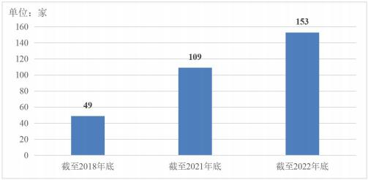
数据来源：工业和信息化部

( 三 ) 数字技术促进绿色低碳生活方式普及
数字技术助力打造绿色宜居生活环境。深圳等城市引导鼓 励数字企业创新，研发垃圾清扫、分类、运输、检测等自动化 设备，开发从投放垃圾分类、转运到处理全链条的智慧化、平 台化管理体系。多地探索利用碳账户、碳积分等形式，推动普 及绿色生活理念。北京、山西、四川、安徽等地上线个人碳账 本，利用大数据、区块链等技术，将群众多场景碳减排数据汇 总量化为碳积分，予以相关兑换奖励，充分调动公众减排降碳 积极性。共享出行推动公众交通更加绿色低碳。互联网租赁自 行车成为越来越多人的出行选择，全国460 余个城市共投放互 联网租赁自行车 1500 余万辆， 日均订单量 3300 余万单。

【第三篇】数字中国关键能力逐步强化

八、数字技术创新能力持续提升
数字技术创新是数字中国建设的核心动力。2022 年，集 成电路、人工智能、软件、量子信息技术等领域技术创新应用

取得积极进展，数字技术研发能力持续提升，企业创新主体地 位进一步强化，创新联合体等新型组织模式释放创新动能。

( 一 ) 关键数字技术研发应用取得积极进展
我国 5G 实现技术、产业、 网络、应用的全面领先，6G 加快研发布局。我国在集成电路、人工智能、高性能计算、电 子设计自动化 (EDA) 、数据库、操作系统等方面取得重要进 展。人工智能芯片和开发框架加速发展，基本形成 AI 基础软 硬件支撑能力。国产操作系统加速规模化推广应用，鸿蒙总装 机突破 3.2 亿。

(二) 前沿数字技术创新日益活跃
“科技创新 2030—重大项目” 、国家重点研发计划、国家 自然科学基金进一步加大对高端芯片和集成电路、操作系统和 关键软件、人工智能、量子信息、类脑智能等领域的基础研究 和战略前瞻布局。数字技术研究探索能力持续提高。2022 年， 我国信息领域相关 PCT 国际专利申请近 3.2 万件，全球占比 达 37%，数字经济核心产业发明专利授权量达 33.5 万件， 同 比增长 17.5%。信息技术管理、计算机技术等领域有效发明专 利增长最快，分别同比增长 59.6%和 28.8% 。信息领域研究前 沿核心论文份额和施引论文被引频次份额位居世界第二，计算 机科学论文被引次数持续位列世界第一。

图 16 2018 年-2022 年我国信息领域相关 PCT 申请专利增长情况
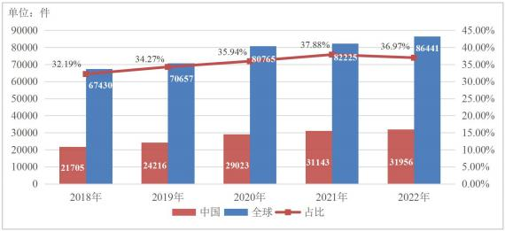
数据来源：根据世界知识产权组织数据统计

注：本图中信息领域相关 PCT 专利申请量，指音视频技术、电信技术、数字通信、 基本通信过程、计算机技术、信息技术管理方法、半导体技术等领域的PCT 专利 申请数量之和。

( 三 ) 数字技术协同创新生态不断优化
数字技术企业创新主体地位持续强化，数字领域产学研用 生态蓬勃发展。2022 年，各地加快推进数字技术创新联合体 建设，湖北成立新一代网络和数字化产业技术创新联合体，南 京成立未来网络创新联合体，推动提升数字技术创新成果转移 转化成效。数字企业开放创新平台加快建设，有力推动联合攻 关。 中关村企业融通创新联合体、3C 智能制造创新联合体等 一大批创新联合体启动运行。数字开源社区协同开放创新生态 日益健全完善，操作系统、云计算、软件开发等各类开源社区 已超 500 个，涌现出大批具有核心技术的开源平台与项目。

( 四 ) 数字人才培育支持力度加快提升
数字领域高水平人才创新研究支持力度加快提升。2022

年，国家自然科学基金委数字与数字交叉领域资助国家杰出青 年科学基金项目64 项、优秀青年科学基金项目 98 项、青年科 学基金项目 2634 项、地区科学基金项目 262 项。数字人才培 育体系更加健全，国务院学位委员会、教育部发布《研究生教 育学科专业目录 (2022 年) 》《研究生教育学科专业目录管 理办法》，进一步引导高校加强数字领域学科建设和专业设置。 数字人才供给能力持续提升。2022 年通讯和互联网领域相关 专业毕业生人数达 159 万， 占毕业生总数的 15%，在全部 19 个分行业中位列第一。

九、数字安全保障体系不断完善
数字安全是数字中国建设的基本保障。2022 年，我国网 络安全政策法规持续健全，标准规范建设体系化推进，保障能 力显著增强，数据安全管理和个人信息保护成效显现，安全产 业发展迈向新阶段。

( 一 ) 网络安全法律法规和标准体系逐步健全
2022 年，《网络安全审查办法》修订出台，对网络平台 运营者开展数据处理活动提出要求，提升关键信息基础设施供 应链安全保障水平。《网络安全法》《网络安全等级保护条例》 等加快修订制定。出台《网络产品安全漏洞收集平台备案管理 办法》，为网络产品安全漏洞管理工作的开展提供依据。修订 《通信网络安全防护管理办法》，强化数字基础设施安全保障 能力。发布《关键信息基础设施安全保护要求》等 30 项网络 安全国家标准，研制《软件供应链安全要求》《软件产品开源 代码安全评价方法》《网络安全产品互联互通框架》等网络安

全领域亟需标准。工业互联网、车联网、物联网等融合领域网 络安全标准研制加快推进，推进数字安全标准从“单一到多元” 的系统突破。

(二) 网络安全保障能力显著增强
网络安全防护能力大幅提升，工业互联网、车联网等新型 融合领域网络安全保障能力明显增强。 圆满完成北京冬奥会、 党的二十大等重大活动网络安全保障。网络安全产业规模不断 扩大，2022 年我国网络安全产业规模预计近 2170 亿元，同比 增长 13.9%，从业企业数量超过 3000 家。 网络安全人才队伍 不断壮大，全国超 500 所本科和高职院校开设网络与信息安全 相关专业。连续9 年举办国家网络安全宣传周，深入开展常态 化的网络安全宣传教育。2022 年国家网络安全宣传周期间， 话题阅读量累计 38.6 亿次，主要短视频平台视频播放量超 5 亿次。
图 17 2017 年-2022 年我国网络安全产业规模增长情况
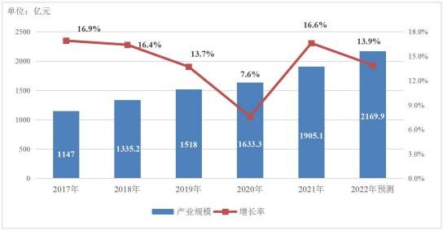
数据来源： 中国信息通信研究院

( 三 ) 数据安全管理和个人信息保护有力推进
数据安全管理制度体系加快构筑，数据出境安全评估、数 据安全管理认证等《数据安全法》配套制度加快建立。《个人 信息出境标准合同规定 (征求意见稿) 》公开征求意见，推进 规范个人信息出境活动，保护个人信息权益。《数据出境安全 评估办法》明确应当申报数据出境安全评估的情形，提出数据 出境安全评估具体要求。《数据安全管理认证实施规则》推动 规范网络数据处理活动，加强网络数据安全保护。持续组织开 展 App 违法违规收集使用个人信息专项治理。市场监管总局、 国家网信办联合发布《关于实施个人信息保护认证的公告》， 鼓励个人信息处理者通过认证方式提升个人信息保护能力。

【第四篇】数字中国发展环境不断优化

十、数字治理营造良好发展环境
数字治理是数字中国健康可持续发展的基本支撑。2022
年，我国坚持促进发展和监管规范并重，加快制定修订数字领 域法律法规体系，健全数字标准体系，积极推进数字市场秩序 规范，深入开展网络空间生态治理，持续提升数字治理能力。

( 一 ) 数字治理法律法规体系不断完善
《反电信网络诈骗法》审议通过，对预防、遏制和惩治电 信网络诈骗活动，加强反电信网络诈骗工作作出全面制度安 排。国家网信办制定修订《互联网用户账号信息管理规定》《互 联网信息服务深度合成管理规定》《互联网弹窗信息推送服务 管理规定》《移动互联网应用程序信息服务管理规定》《互联 网跟帖评论服务管理规定》，持续完善互联网信息服务管理制

度，依法规范新技术新应用新业态发展。最高人民法院、最高 人民检察院、公安部制定《关于办理信息网络犯罪案件适用刑 事诉讼程序若干问题的意见》，最高人民法院制定《关于审理 网络消费纠纷案件适用法律若干问题的规定 ( 一 ) 》《关于加 强区块链司法应用的意见》《关于规范和加强人工智能司法应 用的意见》等，进一步明确信息网络犯罪案件、网络消费纠纷 案件法律适用，完善区块链、人工智能司法应用规定。

(二) 数字领域标准建设稳步推进
数字领域行业标准建设稳步推进。2022 年，全国信息技 术标准化技术委员会发布国家标准74 项，在研标准207 项， 涉及基础软硬件、大数据、云计算、人工智能、物联网、智能 制造、智慧城市等方面。全国信息化和工业化融合管理标准化 技术委员会在两化融合管理体系、数字化供应链、工业互联网 平台、制造业数字化仿真、工业软件等领域开展 200 余项标准 研究，其中2 项国际标准、16 项国家标准以及 2 项行业标准 发布实施，在全国30 余万家企业广泛应用。全国区块链和分 布式记账技术标准化技术委员会组织制修订 7 项国家标准，推 动区块链标准体系建设。全国数字计量技术委员会和全国人工 智能计量技术委员会成立，推进构建数字计量、人工智能领域 计量技术规范体系。我国积极推进中外标准互认、中国标准与 国际标准体系兼容，深度参与国际电信联盟 (ITU) 、国际标 准化组织 ( ISO ) 、国际电工委员会 ( IEC ) 等国际标准组织 标准研制，积极参与第三代合作伙伴计划 ( 3GPP) 等全球知 名标准化组织活动，在自动驾驶、大数据、工业互联网、智慧

城市和 5G 卫星通信等方面，牵头推动多个数字领域国际标准 通过立项审议或正式发布。

( 三 ) 数字治理水平持续提升
数字市场竞争制度建设取得重要进展。2022 年 6 月，全 国人大常委会通过《反垄断法》修订，进一步明确反垄断相关 制度在互联网平台领域的具体适用规则，明确经营者不得利用 数据和算法、技术、资本优势以及平台规则等从事法律禁止的 垄断行为，排除、 限制竞争。 11 月，《反不正当竞争法 (修 订草案征求意见稿) 》公开征求意见，细化了互联网专条和传 统不正当竞争行为的网络化表现及损害竞争情形，系统回应数 字平台新型不正当竞争行为的挑战。平台治理进入常态化监管 阶段。2022 年 7 月，市场监管总局对 28 起未依法申报违法实 施经营者集中案件作出行政处罚决定，涉及多个互联网平台企 业。 12 月，市场监管总局对知网涉嫌实施垄断行为作出行政 处罚决定。

( 四 ) 网络空间综合治理效能提升
2022 年， 网络生态治理工作扎实推进。 “清朗”系列专项 行动深入开展，集中打击网络谣言和虚假信息、整治MCN 机 构信息内容乱象、整治网络直播和短视频领域乱象、整治未成 年人网络环境、治理算法滥用、整治移动互联网应用程序领域 乱象、规范传播秩序，有效清理违法和不良信息5430 余万条， 处置账号 680 余万个，下架 APP 、小程序2890 余款，关闭网 站 7300 多家，有力维护网民合法权益。加强网络内容从业人 员管理，从行为规范、教育培训、监督管理等方面作出明确要

求。开展打击网络侵权盗版“剑网2022”专项行动，严厉打击 文献数据库、短视频和网络文学等重点领域侵权盗版行为。网 络执法力度持续加大。2022 年，全国网信系统累计依法约谈 网站平台 8608 家，警告 6767 家，罚款处罚 512 家，暂停功能 或更新 621 家，下架移动应用程序420 款，会同电信主管部门 取消违法网站许可或备案、关闭违法网站 25233 家，移送相关 案件线索 11229 件。国家网信办印发《关于切实加强网络暴力 治理的通知》，拦截清理涉网络暴力信息 2875 万条，提示网 民文明发帖 165 万次，向 2.8 万名用户发送一键防护提醒，从 严惩处施暴者账号2.2 万个，有效防范热点事件网络暴力风险， 进一步压实网站平台主体责任。

十一、数字领域国际合作凝聚广泛共识
数字领域国际合作是推动高水平对外开放的重要纽带。 2022 年，我国积极参与国际组织和多边机制下数字议题磋商 研讨，围绕数字领域重要议题积极贡献中国方案，深入拓展“丝 路电商”，大力发展数字贸易，持续深化数字领域国际交流与 合作。

( 一 ) 中国主张国际影响力显著提升
2022 年， 习近平主席在多个场合深入阐述数字领域国际 合作的中国主张、中国方案，在二十国集团领导人第十七次峰 会上呼吁合力营造开放、包容、公平、公正、非歧视的数字经 济发展环境；在亚太经合组织第二十九次领导人非正式会议上 提议加速数字化绿色化协同发展；在金砖国家领导人第十四次 会晤上提出着眼数字时代人才需要，为加强创新创业合作打造

人才库；在全球发展高层对话会上提出我国将在包括数字经济 在内的 8 个重点领域与国际合作伙伴特别是发展中国家开展 务实合作。《携手构建网络空间命运共同体》白皮书发布，介 绍新时代我国互联网发展和治理理念与实践，分享我国推动构 建网络空间命运共同体的积极成果。2022 年世界互联网大会 国际组织正式成立，为全球互联网共商共建共享提供平台，会 员 已覆盖 6 大洲20 余个国家，包括 100 余家机构、组织、企 业及个人。世界互联网大会乌镇峰会成功举办，围绕“共建网 络世界 共创数字未来—携手构建网络空间命运共同体”主题， 开展对话与交流，引发全球各方高度关注和热烈反响。

(二) 多双边和区域数字合作积极推进
积极推动数字领域多边交流与合作。2022 年，我国积极 参与联合国、世界贸易组织 (WTO) 、二十国集团 (G20) 、 亚太经合组织 (APEC) 、金砖国家 ( BRICS ) 、上海合作组 织 ( SCO) 等机制下数字领域议题磋商研讨，提出《二十国集 团数字创新合作行动计划》，推动达成《“中国+中亚五国”数 据安全合作倡议》，推动WTO 第十二届部长级会议继续就电 子传输临时免征关税达成共识。围绕数字领域热门话题，举办 APEC 数字能力建设研讨会、中国—上海合作组织数字贸易圆 桌研讨会、“携手构建网络空间命运共同体”精品案例展示、世 界互联网领先科技成果发布和“直通乌镇”全球互联网大赛等 重要活动，推动数字领域国际交流合作。深入推进金砖国家数 字领域务实合作。举行金砖国家数字经济对话会、金砖国家工 业互联网与数字制造发展论坛等重要活动，推动达成《金砖国

家数字经济伙伴关系框架》和《金砖国家网络安全务实合作路 线图》进展报告，发布《金砖国家制造业数字化转型合作倡议》。 数字经济领域对外投资合作不断深化，截至 2022 年底， 已与 13 个国家签署数字经济领域投资合作备忘录。 “丝路电商”伙 伴关系不断拓展，已与28 个国家建立双边电子商务合作机制。

( 三 ) 数字化成为国际贸易增长的新动力
数字技术持续赋能我国对外贸易创新发展。2022 年，我 国跨境电商进出口规模达 2. 11 万亿元，同比增长 9.8%，高于 同期外贸增速 2. 1 个百分点，规模五年增长近 10 倍。全国设 立 165 个跨境电商综合试验区，覆盖 31 个省 ( 自治区、直辖 市 ) 。 区内服务生态持续完善，截至2022 年底， 区内跨境电 商产业园区数量超 690 个，举办创业大赛等“双创”活动超 3500 场，培训超 5000 场，培训人次超 17 万。业务模式加快创新， 各大跨境电商平台大力发展直播电商、社交电商等业务，加快 出海步伐。独立站数量超 20 万， 已成为我国企业与产品出海 重要渠道。海外仓实现从无到有、从小到大发展，服务范围辐 射全球，截至 2022 年底，我国企业建设运营海外仓数量超 2400 个，面积超 2500 万平方米。数字贸易开放合作持续深化，2022 年，可数字化交付的服务贸易规模达到 2.3 万亿元，比五年前 增长了 62.6%。积极参与 OECD 、WTO 、IMF 、UNCTAD 联 合开展的《数字贸易测度手册》修订工作，提交关于数字交付 贸易测度的中国案例。

【第五篇】数字中国发展成效评价

十二、2022 年数字中国发展地区评价
国家网信办组织开展 2022 年数字中国发展评价工作，围 绕数字中国建设“2522”整体框架，结合相关部门和机构数据， 以及数字中国发展情况网络问卷调查结果，重点评估 31 个省 ( 自治区、直辖市) 在夯实基础、赋能全局、强化能力、优化 环境以及组织保障等方面的进展成效。评价指标如表 1 所示。
表 1 数字中国发展评价指标体系

一级指标 | 二级指标 | 重点评估要素
数字基础 底座 | 数字基础设施 | 5G 用户普及水平、千兆宽带接入用户情况、互联网省际 出口带宽、重点网站 IPv6 支持水平、算力规模、工业互 联网发展情况等
 | 数据资源 | 政务数据共享与数据开放水平、数据产量情况等
数字全面 赋能 | 数字经济 | ICT 相关产业营业收入情况、IT 项目投资情况、农业生产 信息化水平、制造业数字化转型情况、网上零售交易情况 等
 | 数字政务 | 在线政务服务实名用户情况※ 、省级行政许可事项网上办 理水平※ 、网上政务服务能力※ 、党政机关数字化建设感知 情况* 、政务网站和新媒体建设情况等
 | 数字文化 | 文化场馆数字化服务情况※、经营性互联网文化单位数量、 公共数字文化服务感知情况* 、网民数字化阅读情况*等
 | 数字社会 | 数字化在教育、医疗* 、社保、交通* 、法律、生活缴费*、 城市管理等重点领域的应用成效
 | 数字生态文明 | 智慧国土空间规划水平、排污单位自行监测数据公开情况 等
数字关键 能力 | 数字技术创新 | ICT 相关产业 R&D 人员及经费投入情况*、ICT 相关高新 技术企业情况、ICT 领域学术成果影响力等
 | 数字安全保障 | 网络安全保障能力建设情况、网络安全制度体系建设和责 任制落实情况等
数字化发 展环境 | 数字治理生态 | 法律法规建设情况、网络内容管理从业人员管理情况等
 | 数字领域国际合作 | 数字贸易情况等

组织实施 保障 | 组织领导 | 统筹协调工作情况等
 | 资金、政策支持 | 资金项目投入、政策支持情况*等
 | 示范引领 | 重点领域先行先试情况等
注：*表示该项指标数据使用了数字中国发展情况网络问卷调查统计结果。
※表示该项指标 2022 年数据暂未发布，评价使用 2021 年数据结果。
2022 年，我国 31 个省 ( 自治区、直辖市) 深入贯彻党中 央、国务院关于加快数字中国建设的战略部署，加快构建数字 中国建设一体化推进格局，结合地区基础条件和优势特色，统 筹发展和安全，加快夯实数字化发展基础底座，推动数字技术 全面融入经济、政治、文化、社会和生态文明建设，优化数字 化发展环境，形成了各具特色的发展模式，积累了一批优秀实 践成果经验。
综合评价结果显示，浙江、北京、广东、江苏、上海、福 建、 山东、天津、重庆、湖北等地区数字化综合发展水平位 居全国前 10 名。这些地区将数字化发展摆在地区发展的重要 位置，坚持改革创新和系统推进，建立强有力的组织推进机制， 前瞻谋划布局数字化发展的整体战略，加强整体设计，积极推 动跨部门跨行业协同联动，全面提升地区数字化发展的整体 性、系统性、协同性，争创数字中国建设先行区。
浙江省全力打造数字变革高地，高质量打造一体化智能化 公共数据平台，以党政机关整体智治推动省域全方位变革、系 统性重塑，积极探索开展平台经济监管“浙江模式”，打造全球 数字贸易中心，搭建高级别全球数字交流合作平台，以数字化 改革驱动共同富裕先行和省域现代化先行。北京市大力推动全 球数字经济标杆城市建设，加快推进数据专区建设和开发利

用，推动政务服务数字化水平明显提升，布局战略新兴产业集 群， 以国际科技创新中心建设为抓手加快关键核心技术突破， 打造自主可控软硬件技术体系，持续有力有效捍卫首都数字安 全防线。广东省加快数字化发展，巩固提升数字经济核心产业 优势，建强鹏城国家实验室等技术创新平台，持续提升全省一 体化政务服务能力，推进数字政府改革向基层延伸，开展数据 要素市场化配置改革、“数据海关”等试点建设，加快推进粤港 澳跨海智慧通道等重大工程建设。江苏省高质量推进数字江苏 建设，深入推进“双千兆”网络建设，加快布局工业互联网、智 能交通、城市能源互联网、智慧教育等应用基础设施，加快智 能机器人、工控系统等领域技术产业化，建设工业大数据应用 示范区。上海市全面推进城市数字化转型，率先试点金融、交 通等公共数据授权运营，积极布局数字经济新赛道，推动公共 服务更加普惠包容，创新打造数字文化平台，大力推动数字贸 易蓬勃发展，加快建设具有世界影响力的国际数字之都。福建 省将数字福建建设作为基础性先导性工程，强化政务公共平台 一体化建设，发展贴近社会、民生、企业需求的数字化应用体 系，高标准举办数字中国建设峰会，加快构建跨境电商综合示 范区集群，成为深化数字领域国际交流合作的重要对外窗 口。 山东省大力实施数字强省战略，高标准建设国家级骨干直联点 “双枢纽”省份，构建一体化大数据平台体系，全面推行“免证 办事”“一码通行”，加快建设“爱山东”政务服务、“文物山东” 文化服务等平台，建成全面覆盖山水林田湖草沙的地形级实景 三维一张图。天津市统筹发展和安全，加快用“创新力”增强“防

护力”，在集成电路、 自主软件、人工智能等关键数字技术持 续攻坚，围绕全产业链布局信息技术创新产业生态体系，建立 市区一体的数据安全和个人信息保护工作协调机制，为群众安 居乐业和企业安全有序运行提供坚强保障。重庆市坚持以数字 化改革引领系统性变革，加快推进数字经济、人工智能国家级 试验区“双区”建设，依托汽车制造、医疗产业等工业基础，建 立起“软硬结合”的高质量数字经济发展路径，搭建互联云川、 通达国际的专用网络通道，加快建设西部国际数据门户。湖北 省以数字湖北为抓手，推动 5G 、工业互联网等数字技术融合 发展，引导钢铁、石化等传统产业智能化改造，发挥全国重要 数字技术智力密集区作用，高标准建设光谷科创大走廊，加速 光电子信息、空天科技、集成电路等关键核心技术突破，积极 在光电子信息领域打造具有国际竞争力的标志性产业链和数 字产业集群。其他地区积极顺应数字时代发展趋势，结合发展 实际和特色优势，加快运用数字思维、数字认知、数字技能， 推进经济社会发展和治理能力的质量变革、效率变革和动力变 革，数字基础设施建设水平明显提升，数据资源加快汇聚利用， 数字产业培育壮大，数字化转型迈入快车道，数字社会治理和 服务水平稳步提升，地区资源禀赋进一步转化为数字化发展动 能，数字化发展取得了积极成效，成为驱动引领区域高质量发 展的重要抓手和关键路径。
同时，我们也要看到，各地区在推进数字中国建设中还有 一些重点问题值得关注。部分地区还尚未形成数字化与经济社 会协同互动、良性互促的发展格局，区域间数字化发展水平差

距有进一步拉大的风险；在推进数字化发展过程中还存在不同 程度的形式主义，重建设、轻应用，重数量、轻质量等现象时 有发生，不同部门、不同行业数字系统建设自成体系，难以有 效共享和互联互通，增加财政负担，造成资源浪费；部分地区 发展思路不清晰，照搬先进地区数字化建设经验和发展模式， 数字化建设热度高、赋能成效少，难以发挥自身比较优势。需 要加快形成数字中国建设横向打通、纵向贯通、协调有力的一 体化推进格局。

十三、2022 年数字中国发展网民感知情况分析
为 了解各地区群众在数字中国建设中的感受情况和意见 建议，2022 年国家网信办持续开展数字中国发展情况网络问 卷调查。调查范围覆盖我国 31 个省 ( 自治区、直辖市) 的 18 至 70 岁网民，回收有效样本超过 18 万份。问卷从数字化学习 工作、数字化转型、数字公共服务、数字化公共治理、数字素 养与技能等方面对公众的感知情况进行统计分析。参与调查的 网民普遍认为，2022 年在数字中国发展中的获得感、幸福感 和安全感持续提升，数字化学习工作广泛普及，数字公共服务 更加普惠便捷，数字治理成效更加明显，期盼未来能享受更便 捷、更高效、更普惠的数字服务。

数字化学习工作广泛普及。过去一年中，受新冠肺炎疫情
影响，数字技术在学习、工作中的应用广度和深度加速提升。 在线上学习方面，超过半数受访者认为“上网课”有效支撑了疫 情期间的课程学习。其中，55.8%的受访者表示网课画面清晰、 稳定流畅，50%以上受访者对课堂互动和老师沟通反馈满意。

在线上办公方面，线上会议成为工作会议的重要形式，约 45% 的受访者参加线上会议次数占总参会次数的比例超 20%。

数字化转型加快推进。在企业数字化转型方面，分别有
57.0%、43.2% 、34.7%的受访者认为企业较多运用了数字化办 公技术、数字化管理技术和网络化协同技术，较 2021 年调查 结果分别提高 9 个、10.7 个和 10.5 个百分点。在农业数字化 转型方面，超过 50%的受访者认为，相较于 2021 年，身边有 更多人在农业销售、种植等领域运用数字技术。在政府支持方 面，46.9%的受访者表示了解“本地政府对数字产业的投资发展 提供融资贷款、税费减免等支持” ，30%以上受访者了解“本地 政府为数字技能培训项目、企业数字化转型提供补贴”。

数字公共服务更加普惠便捷。在数字医疗服务方面，80%
左右的受访者了解本地提供线上缴费、自助机缴费、线上查询 检验报告、线上预约挂号等数字医疗服务，67.7%的受访者表 示在本地使用过线上医疗缴费服务。在数字交通服务方面，受 访者中对公共交通扫码支付、交通信息实时推送服务表示非常 满意的占比相较 2021 年分别提高 9.8 和 7 个百分点。在数字 文化服务方面，在关注数字文化服务的受访者中，近 90%的 受访者表示本地能够提供线上文化活动，超过 80%表示本地 能够提供数字图书馆、数字博物馆服务。在数字适老化服务方 面，近 65%的受访者知晓本地采取多种举措促进老年人融入 数字生活，在上述受访者中，80.6%表示本地社区开展过针对 老年人的防诈骗宣讲、 网络安全讲座等活动，近 60%表示在 政务大厅等场所有专人帮助老年人线上/自助业务操作。

数字化公共治理取得明显成效。在数字化能力建设方面，
78.3%的党政机关/事业单位受访者表示所在部门内部服务事 项能线上办理，78.2%的受访者表示所在部门非涉密业务支持 移动办公软件处理，近 60%的受访者表示所在部门已将数字 素养和技能水平作为干部选拔的考量因素。在政务新媒体影响 力方面，在关注政务新媒体账号的受访者中，75%以上受访者 对政务新媒体更新频率和发布内容质量表示满意，65%以上的 受访者认为政务新媒体账号与粉丝互动活跃。在基层数字化治 理方面，超 70%的受访者了解居住地社区 (村委会) 数字化 基层治理举措，超 50%的受访者对居住地社区 (村委会) 线 上服务表示满意，超 75%的受访者对数字化治安防控表示满 意。

数字素养与技能有待提升。在数字领域基本概念方面，
调查围绕大数据特点、数据类型、芯片、计算机进制、物联网、 云计算等设置若干认知判断题。调查显示，对于大数据特点、 计算机芯片和计算机进制的作答准确率分别达 66. 1% 、56.0% 和 53.0%，但数据类型、云计算的作答准确率低于 30% 。在数 字常用技能方面，调查了解了公众关于数字设备操作、数字工 具编辑、数字程序开发等技能的自评估情况。调查显示，56.2% 的受访者认为具备数字设备基础操作技能(智能手机使用、网 络搜索及软件下载、网络语音或视频聊天工具使用等)，33.8% 的受访者认为具备基础编辑技能(编辑文档与音视频、使用电 子邮件等) ，15. 1%的受访者认为具备数字程序基础开发能力。

数字中国发展网民建议。通过对调查收到的 10 万余条有

效建议的大数据词频分析，“便捷”“生活”“数据”等成为公众建 议最热关键词。受访者普遍反映，希望进一步加强互联网基础 设施建设，完善政府数据联通并简化网上办理流程，加强各级 政府信息公开和政策发布的权威性、一致性和便民性，增加对 数字素养和技能的培训指导，在数字化建设中更加重视老年群 体和农村偏远地区等。
图 18 数字中国发展建议关键词

【第六篇】数字中国发展形势与展望

十四、2023 年数字中国发展形势与展望

( 一 ) 深刻把握以数字中国建设推进中国式现代化的使
命与任务
党的二十大报告指出，要加快建设网络强国、数字中国。 建设数字中国是从基本国情出发实现现代化的必然选择，我国 网民规模超过 10 亿，实现现代化的过程也是全体人民共享更 高质量数字化发展成果的过程。建设数字中国是扎实推动共同 富裕的必然要求，通过加强数字技术在社会生活各领域各场景 的运用，创造更多岗位，提供更多产品与服务，不断满足人民 对美好生活的向往。建设数字中国是实现物质文明和精神文明 相协调的重要助力，在发展数字经济不断提高人民物质生活条 件的同时，通过数字化手段提高思想道德素质和科学文化素 质，实现物质和精神文明全面发展。建设数字中国是促进人与 自然和谐共生的重要途径，通过数字中国与美丽中国建设的互 动互促，推进绿色低碳发展，加快生态保护修复和环境治理数 字化转型，提升生态文明建设质量和水平。建设数字中国是走 和平发展道路的重要一环，以数字化促进提升发展水平是各国 人民的共同追求，数字中国建设为其他国家和地区推进数字化 转型提供重要经验和借鉴，为全球经济稳定和合作发展创造机 遇和条件。
党的十八大以来，以习近平同志为核心的党中央深刻洞察 新一轮科技革命和产业变革趋势，牢牢把握全球数字化发展与 数字化转型的重大历史机遇，坚持以数字中国建设作为国家数

字化发展总体战略，作出系列重要论述、重大部署，深刻论述 了数字中国建设的重大理论和实践问题，深刻阐明了在社会主 义现代化建设全局中的重要地位和作用，引导数字中国建设不 断取得新成就、迈上新台阶，形成了具有中国特色的数字化发 展道路。数字中国建设丰富了中国式现代化的时代背景、实践 路径和建设目标，将为数字时代推进中国式现代化提供强劲动 力，为构筑国家竞争力新优势提供有力支撑。

(二) 数字中国发展面临的形势挑战
当前，以信息技术为代表的新一轮科技革命和产业变革突 飞猛进，为转变发展方式、增进人民福祉、丰富精神文化生活、 促进绿色化转型、推动交流合作提供了重要契机，为加快建设 数字中国，推进中国式现代化提供了强大发展动能。与此同时， 世界之变、时代之变、历史之变正以前所未有的方式展开，单 边主义、保护主义、霸权主义对世界和平与发展的威胁居高不 下，数字中国建设面临着愈发纷繁复杂的发展形势。
从外部看，一是关键核心技术之争加剧数字产业链动荡 局势。围绕关键核心技术和产业实力的国际竞争日趋激烈，各 主要经济体纷纷聚焦数字领域加强战略部署，提升本国创新能 力，强化关键产业发展的主导权，全球数字产业的产业链供应 链的发展与稳定面临多重风险。二是数字领域国际标准体系和 治理规则面临深刻变革。传统与非传统安全问题交织频发，数 据跨境流动、数字主权、数字安全与数字税等领域的理念、制 度、规则之争愈加激烈，数字领域国际合作格局面临更大幅度 调整。三是新技术、新应用持续涌现带来新挑战。以 Web3.0、

量子计算、卫星通信、生成式人工智能 (AIGC) 等为代表的 新技术加快实现从研究探索到商业落地的跨越，在驱动生产生 活方式变革的同时，也进一步放大和凸显了隐私泄露、技术滥 用、价值渗透等科技伦理问题，为社会组织架构、劳动力市场、 治理监管等带来了严峻挑战。
从内部看，一是数字技术创新潜能有待深入挖掘。 关键 领域核心技术“受制于人”的局面尚未根本改变。数字创新体系 整体效能不强，创新资源存在分散、重复、低效等问题，制约 创新成果转化。数字人才基础薄弱、缺口巨大，重引进轻培育 较为明显。 二是数字化发展的系统性、整体性、协同性亟需 提升。数字中国建设横向打通、纵向贯通、协调有力的一体化 推进格局尚未形成。数字基础设施互联互通、共享利用还面临 众多堵点难点，数据要素潜能有待充分释放，数据基础制度和 标准体系尚不完善，数据质量参差不齐，可利用性不足。数字 技术与经济、政治、文化、社会、生态文明建设的全方位、系 统化融合有待深化，数字技术、数字安全等关键能力还不能充 分满足新形势新要求，统筹利用国内国际两个市场、两种资源 的数字化发展环境有待健全完善。三是数字治理体系有待深度 优化。网络空间经济和社会组织方式发生深刻变革，随着网络 空间活动的进一步深入，其影响将愈发凸显。数字技术在社会 治理中的应用深度、广度有待深化，公共政策感知的动态化、 管理的智能化、施策的精准化水平有待提升。数字治理方式手 段相对滞后，“事后管理”“多头管理”还未向“过程治理”“协同 治理”转变。四是数字包容体系尚需健全完善。数字鸿沟从“接

入鸿沟”转向“能力鸿沟”，城乡间、地区间、领域间、人群间 的数字化发展应用差距依然较为明显。特别是近期生成式人工 智能成为全球热点，可能显著改变工作、生活、学习、创新方 式，对人的数字素养与技能提出更高要求，数字技能培育体系 建设与数字应用适老化、适残化、适农化、简约化改造需有序 有力、双管齐下。

( 三 ) 2023 年数字中国发展展望
2023 年是全面贯彻落实党的二十大精神的开局之年，也 是全面推进《数字中国建设整体布局规划》实施的起步之年。 数字中国建设必须坚持以习近平新时代中国特色社会主义思 想特别是习近平总书记关于网络强国的重要思想为指导，加强 组织领导、健全体制机制、保障资金投入、强化人才支撑、营 造良好氛围，全面提升整体性、系统性、协同性，以数字化驱 动生产生活和治理方式变革，推动高质量发展迈上新台阶，为 全面建设社会主义现代化国家提供有力支撑。
一是夯实数字中国建设基础。打通数字基础设施大动脉。
按照适度超前原则，深入推进 5G 网络、千兆光网规模化部署 和应用，着力提升 IPv6 性能和服务能力，推动移动物联网全 面发展，大力推进北斗规模应用。统筹布局绿色智能的算力基 础设施，推动东西部算力高效互补和协同联动。深化重点领域 基础设施数字化改造，深入打通经济社会发展的信息“大动 脉”。 畅通数据资源大循环。加快健全数据管理体制机制，构 建数据基础制度体系，推动数据资源跨地区跨部门跨层级整合 归集、共享利用。建设完善国家基础数据库，建设公共卫生、

科技、教育等领域国家数据资源库，健全国家公共数据开放平 台，促进公共数据高效共享和有序开发利用。完善数据产权制 度，开展数据资产计价研究，建立数据要素按价值贡献参与分 配机制。
二是全面赋能经济社会发展。做强做优做大数字经济。
培育壮大工业互联网、区块链、人工智能等数字产业，打造具 有国际竞争力的数字产业集群。加快传统产业数字化转型，积 极发展智慧农业，深入实施智能制造工程，大力推进工业数字 化转型，持续深化金融、贸易、教育、医疗、交通、能源等领 域数字技术创新应用。支持数字企业发展壮大，推动平台企业 规范健康发展。大力发展数字贸易，加快推动出台促进数字贸 易发展的顶层设计，稳步推进数字贸易示范区建设，加强数字 领域规则对接，推进高水平对外开放。发展高效协同的数字政 务。加快制度规则创新，完善与数字政务建设相适应的规章制 度。统筹推进党政机关数字化建设，促进信息系统互联互通、 数据按需共享、业务高效协同。健全大数据辅助决策机制，提 升政府科学决策水平。持续优化全国一体化政务服务平台功 能，深入推进“一网通办”，着力构建全时在线、渠道多元、全 国通办的一体化政务服务体系，针对老年人、残疾人等特殊群 体需求深入推进信息无障碍建设，全面提升政务服务能力。打 造自信繁荣的数字文化。引导各类平台和广大网民加强优质网 络文化产品创作，强化网络版权保护。加快建设国家文化大数 据体系，积极构建中华文化数据库。稳步推进智慧图书馆、智 慧博物馆、智慧美术馆、公共文化云建设。创新发展线上演播、

沉浸式体验、数字演艺、数字艺术等新兴业态。发挥国家对外 文化贸易基地作用，推动数字文化产品、服务、技术、 品牌、 标准“走出去”。构建普惠便捷的数字社会。促进数字公共服务 普惠化，纵深推进国家教育数字化战略行动，完善国家智慧教 育平台，积极发展数字健康，规范互联网诊疗和互联网医院发 展。推进数字社会治理精准化，深入实施数字乡村发展行动。 普及数字生活智能化，加快建设数字家庭，构建智慧便民生活 圈，打造新型数字消费业态。扎实推进全民数字素养与技能提 升行动，构建能力发展培养体系，提高全民数字化适应力、胜 任力、创造力，促进全民畅享美好数字生活。建设绿色智慧的 数字生态文明。打造“实时、动态、立体、鲜活”的生态环境综 合管理信息化平台。强化数字技术在山水林田湖草沙一体化保 护和系统治理中的应用。完善自然资源三维立体“一张图”和国 土空间基础信息平台。加快推进智慧水利体系建设。深入实施 数字化绿色化协同转型发展行动。积极倡导绿色智慧生活方 式。
三是强化数字中国关键能力。构筑自立自强的数字技术 创新体系。加快推进数字领域关键核心技术突破，健全社会主 义市场经济条件下关键核心技术攻关新型举国体制，加速完善 以市场为主导、以企业为主体、产学研用高度协同的创新体系。 充分发挥科技型骨干企业在数字技术创新体系中的引领支撑 作用。加强知识产权保护，健全知识产权转化收益分配机制。 筑牢可信可控的数字安全屏障。推动网络安全法律法规和政策 体系持续完善，不断增强网络安全保障能力。建立健全数据分

类分级保护基础制度，持续完善网络数据监测预警和应急处置 工作体系，切实保障数据安全。
四是优化数字化发展环境。建设公平规范的数字治理生 态。及时调整不适应数字化发展的法律制度，持续完善数字领 域法律法规体系。健全数字领域技术标准体系，以标准化带动 数字技术产业创新。完善网络综合治理体系，构建科学、高效、 有序的管网治网格局。深入推进“清朗”“净网”“剑网”系列专项 行动，强化网络内容治理，加强网络空间行为规范，强化网络 内容管理从业人员管理，推动网络空间持续净化。构建开放共 赢的数字领域国际合作格局。积极参与联合国、世界贸易组织、 二十国集团、亚太经合组织、金砖国家、上海合作组织、“中 国— 中亚五国”等多边和区域机制框架内的数字领域国际合 作，持续推进《全球数据安全倡议》，积极参与数据跨境流动 等国际规则和标准制定，营造开放、包容、公平、公正、非歧 视的数字经济发展环境。建立多层面协同、多平台支撑、多主 体参与的数字领域国际交流合作体系，推动“数字丝绸之路” 建设走深走实，积极发展“丝路电商”。继续与有关国家商签数 字经济领域投资合作备忘录，培育数字经济投资合作新动能。

附件

2022 年数字中国发展网民感知情况分析报告

为 了解各地区群众对数字中国发展情况的感知评价和 意见建议，国家网信办组织开展了2022 年数字中国发展情 况网络问卷调查活动。调查范围覆盖我国 31 个省 ( 自治区、 直辖市) 的 18-70 岁网民，回收有效样本超过 18 万份。根据 回收数据，从数字化学习工作、数字化转型、数字公共服务、 数字化公共治理、数字素养与技能等方面对受访者感知情况 进行统计分析。参与调查的网民普遍认为，2022 年在数字中 国发展中的获得感、幸福感和安全感持续提升，数字化学习 工作广泛普及，生产经营各环节中的数字化转型深入推进， 数字公共服务更加普惠便捷，数字化公共治理成效进一步显 现。

一、数字化学习工作广泛普及
过去一年中，受到新冠肺炎疫情影响，数字技术在学习、 工作中的应用广度和深度加速提升。调查着重了解各地区群 众在“上网课”和线上会议中的感受。从调查结果看，近六成 中小学生“上网课”时间占课程总时长的比例超 20% ，约 45% 的受访者参加线上会议次数占总参会次数的比例超 20%。

( 一 ) 线上学习情况
调查主要从线上学习的网络流畅度、师生互动情况、学 习专注度等方面了解各地区中小学生“上网课”的体验感受。

调查结果显示，50%以上受访者对于中小学生“上网课”体验 比较满意。在课堂网络质量方面，55.8%受访者对“线上课程 画面清晰、稳定流畅”表示非常或比较同意。在师生互动方面， 50%以上受访者对“通过线上能够及时完成作业并得到老师 反馈”和“线上课程互动性强，能及时与老师取得沟通”表示非 常或比较同意。在学习专注度和课堂纪律方面，超 47%受访 者对“在线上课堂能够专心听讲”和“线上课程能够有效维持 课堂纪律，保障到勤率”表示非常或比较同意。从地区来看， 浙江、上海、 山东、江苏、北京等地区受访者对“上网课”的 体验感受满意度位于全国前列。
图 1 中小学生“上网课”体验感知情况
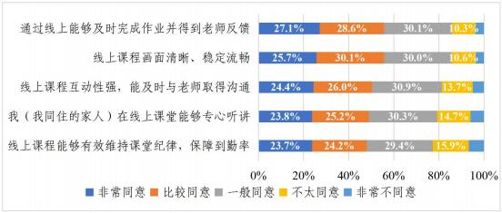

(二) 线上工作情况
调查主要了解各地区群众通过“线上会议”开展工作情况。 调查结果显示，线上会议已经成为工作会议的重要形式。 25.0%的受访者表示，参加的线上会议占全部工作会议的比 重在 20%至 40%之间，19.7%的受访者表示，参加的线上会 议占比超过 40%。从地区来看，北京、上海、新疆、西藏、 天津等地区受访者通过“线上会议”开展工作的比例位于全国

前列。
图 2 参加线上会议感知情况
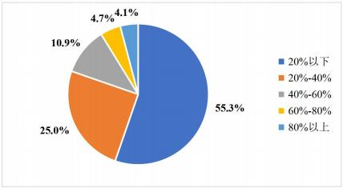

二、数字化转型加快推进
数字化转型是适应数字时代发展规律的必然选择。调查 主要从企业、农业数字化转型和政府为推动数字经济领域投 资就业采取的举措等方面， 了解各地区群众参与和感受情况。

( 一 ) 企业数字化转型
企业数字化转型是企业从工业经济时代迈向数字经济 时代的关键路径。调查结果显示，更多的企业在生产经营活 动中推进数字化转型，其中办公、管理等环节运用数字化技 术的比例明显高于设计、制造。57.0%的受访者认为企业较 多地运用了数字化办公技术，比 2021 年提升了9 个百分点。 43.2%的受访者表示企业较多地运用了数字化管理技术， 比 2021 年提升了 10.7 个百分点。34.7%的受访者认为企业较多 地运用了网络化协同技术，比 2021 年提升了 10.5 个百分点。 此外，相 比 2021 年，受访者中认为企业较多运用了数字化 研发设计技术和智能化制造技术的比例提升了 7.9 个百分点。
从地区来看，青海、浙江、云南、重庆、北京等地区受访者

对于本地企业推进数字化转型的感受更为明显。
图 3 企业数字化转型感知情况
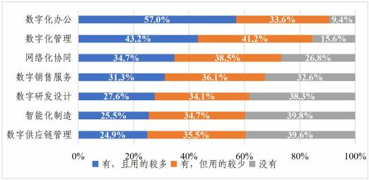

(二) 农业数字化转型
农业数字化转型是解放和发展农业生产力，提升农业综 合效益的重要举措。调查结果显示，相 比 2021 年，在农业 领域数字化技术的应用更为普及，分别有 55.6%和 51.8%的 受访者认为周围在农业销售和种植领域运用数字化技术的 人数“变多了” ，超 40%受访者认为在农产品加工、养殖、园 艺领域运用数字化技术的人数“变多了”。从地区来看，浙江、 上海、江苏、湖南、 山东等地区受访者对于本地农业数字化 转型普及推广的感受更为明显。
图 4 农业数字化转型感知情况
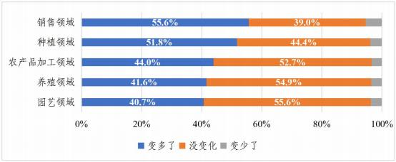

( 三 ) 数字经济投资与数字就业
数字经济是推动经济高质量发展的重要引擎。近年来， 各地区加大数字经济发展投入力度，加强数字就业支持保障， 培育发展新动能。调查结果显示，30%左右的受访者知晓本 地政府采取了为数字技能培训项目和企业数字化转型提供 补贴、举办数字职业专场招聘会、出台数字人才扶持政策等 举措，46.9%的受访者知晓本地政府对数字产业的投资发展 提供金融、贷款、税费减免等支持。从地区来看，浙江、福 建、江西、湖北、江苏等地区受访者对政府采取的数字经济 投资和数字就业促进举措知晓度位于全国前列。
图 5 数字经济投资与数字就业感知情况
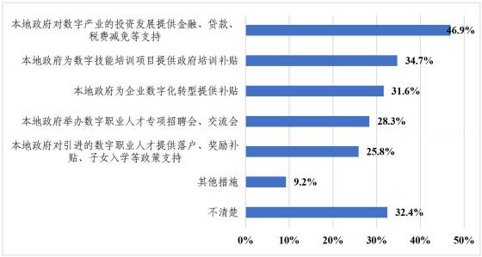

( 四 ) 数字家庭应用
智能家居是发展数字家庭，提升家庭生活便捷程度的重 要支撑。调查结果显示，2022 年，智能家居产品在群众日常 生活中加快普及应用。35.3%的受访者表示近一年来使用过 智能音箱，相较 2021 年的比例提升超一倍；31.0%的受访者 表示使用过可联网控制的空调、冰箱、洗衣机、厨房电器等

家用电器；表示使用过智能家居摄像头和智能门锁的受访者 占比分别为 25. 1%和 20.2%。从地区来看，浙江、上海、江 苏、福建、广东等地区的受访者智能家居使用率更高。
图 6 智能家居应用感知情况
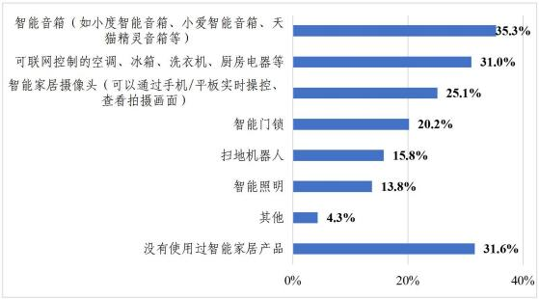

三、数字公共服务更加普惠便捷
数字化公共服务是提升群众获得感、幸福感的有效举措。 调查主要从数字医疗、数字交通、数字适老化服务等方面， 了解受访者对数字公共服务的知晓度和满意度等情况。

( 一 ) 数字医疗服务
作为数字时代的新型医疗模式，数字医疗服务有力促进 简化就医流程、改善就医体验、提高诊断效率、提升医疗服
务水平。调查结果显示，2022 年，我国数字医疗服务的知晓
度和使用率加快增长。受访者中了解本地能够提供线上缴费、
自助缴费机、线上查询检验报告、线上预约挂号等服务的比 例均达到 80%左右。从地区来看，浙江、上海、广东、湖南、 山东等地区数字医疗服务的知晓度位居全国前列。从城乡来

看，各项数字医疗服务的知晓度城镇均高于农村，其中线上 预约挂号服务的知晓度城乡差距为 7.2%，但远程医疗服务知 晓度城乡差距仅为 0.4%。在使用率方面，67.7%和 62.0%的 受访者表示使用过线上缴费和自助机缴费服务。从城乡来看， 城镇居民的线上预约挂号服务使用率比农村居民高 14. 1 个 百分点，线上查询检验报告使用率比农村居民高 12. 1 个百分 点，但远程医疗服务使用率农村居民则比城市居民略高 0.6
个百分点。从地区来看，浙江、上海、广东、湖南、福建等 地区受访者对于数字医疗服务的使用率位于全国前列。
图 7 数字医疗服务感知情况
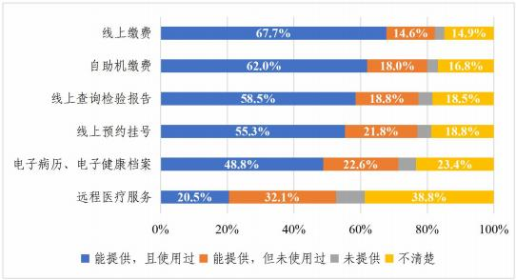
(二) 数字交通服务
数字交通服务是提升交通出行效率，改善受访者出行体 验的重要支撑。调查结果显示，2022 年，受访者对数字交通 服务的满意度进一步提升。67.5%的受访者对公交、地铁扫 码支付服务表示非常或比较满意，其中表示“非常满意”的受 访者占比较 2021 年提升 9.8 个百分点。对智慧停车服务表示

非常或比较满意的受访者占比达 43.9%， 比 2021 年提升 9.3 个百分点。对交通信息实时推送、公交到站实时预报表示“非 常满意”的受访者占比也提升了近 7 个百分点。从地区来看， 浙江、上海、福建、湖北、湖南等地区受访者对数字交通服 务的满意度位于全国前列。
图 8 数字交通服务感知情况
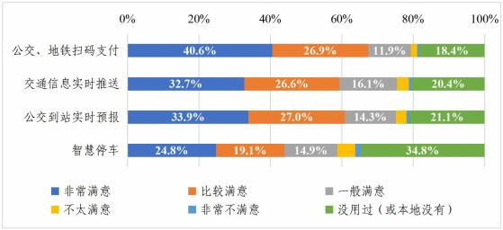

( 三 ) 数字文化服务
数字文化服务能够打通“文化服务”最后一公里，对提升 群众的文化获得感具有积极作用。调查结果显示，过去一年， 各类数字文化场馆进一步普及，线上文化活动广泛开展。在 关注数字文化服务的受访者中，从知晓度方面看，近 90%的 受访者表示本地能够提供线上文化活动，超 80%的受访者表 示本地能够提供数字图书馆、数字博物馆等服务，浙江、上 海、广东、北京、江苏等地区受访者对数字文化服务知晓度 位于全国前列；从体验参与度看，49.3%的受访者表示参加 过线上文化活动，超 30%的受访者表示体验过数字图书馆、 数字博物馆、数字美术馆等服务，浙江数字文化服务的体验 参与度明显高于其他地区，上海、北京、江苏、 山东等地区

数字文化服务的体验参与度也位于全国前列。
图 9 数字文化服务感知情况
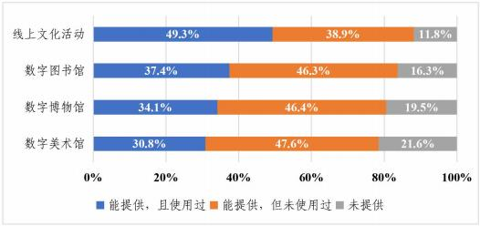

( 四 ) 数字适老化服务
提升数字适老化水平是帮助老年人跨越“数字鸿沟”，共 享美好数字生活的迫切需要。调查结果显示，近 65%的受访 者知晓本地通过开设老年讲座、提供专人指导、开展技能培 训、政务网站和 APP 改造等多样化举措促进老年人融入数字 生活。在上述受访者中，80.6%了解 “社区开展过针对老年 人的防诈骗宣讲、网络安全讲座等活动”，近 60%了解“在政 务大厅等场所有专人指导老年人操作自助设备或帮助线上 业务操作”，40%左右了解“社区对老年人进行数字技能培训” “本地政务网站和 APP 可以提供老年版模式或功能”。从地 区来看，浙江、重庆、湖南、湖北、江苏等地区受访者对于 数字适老化举措的知晓度位于全国前列。

图 10 数字适老化服务感知情况
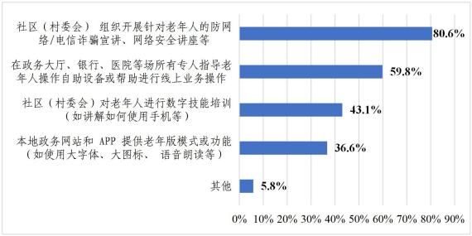

四、数字化公共治理取得明显成效
数字化公共治理是提升治理效能，让人民群众更好享有 数字化红利的必要措施。调查主要从党政机关/事业单位数字 化能力、数字疫情防控、政务新媒体、基层数字化治理等方 面， 了解受访者对数字化公共治理的感知情况。

( 一 ) 数字疫情防控情况
数字技术为打赢疫情防控狙击战提供了有力支撑。调查 结果显示，在疫情常态化防控过程中，健康码等数字化服务 的便捷性、稳定性明显提升，受访者给予了积极评价。其中， 70%左右受访者对“本地健康码系统界面友好、功能齐备、使 用方便”“本地健康码系统运行稳定性有效提升”“可以便捷地 查询本地最新防疫政策”等评价表示非常或比较同意，其中表 示“非常同意”的受访者占比均高于 40%。从地区来看，浙江、 山东、湖南、福建、安徽等地区受访者对数字技术在本地疫 情防控中的应用成效认可程度位于全国前列。

图 11 数字抗疫感知情况
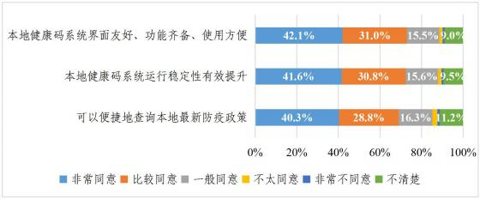

(二) 党政机关/事业单位数字化能力
数字政务建设是建设网络强国、数字中国的基础性和先 导性工程。调查结果显示，党政机关/事业单位在线化、移动 化办公应用等方面取得积极成效，更加重视提升公务员和相 关干部数字素养和技能水平。78.3%的党政机关/事业单位受 访者表示所在部门内部服务事项能线上办理(如 OA 系统等)， 78.2%的受访者表示所在本部门非涉密业务支持移动办公软 件处理。72.8%的受访者表示所在部门开展过数字素养和技 能相关学习培训。57.7%的受访者表示所在部门将数字素养 和技能水平作为干部选拔的考量因素。从地区来看，浙江地 区 85%以上的受访者表示所在单位开展了上述四方面数字 化能力建设，明显高于其他地区，体现了数字化改革的示范 引领作用。江西、江苏、河北、广东、北京等地区的占比也 高于 75%，位于全国前列。

图 12 党政机关/事业单位数字化能力建设感知情况
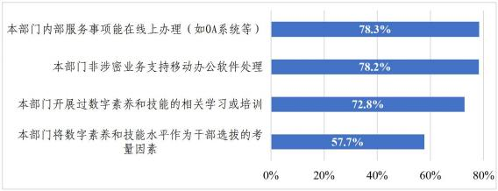

( 三 ) 政务新媒体感知情况
政务新媒体是政府部门发布政务信息、推进政务公开的 重要渠道。调查结果显示，2022 年政务新媒体在更新频率、 内容质量、粉丝互动等方面取得进展，影响力进一步提升。 70%以上受访者关注了本地政务新媒体账号。在关注过政务 新媒体账号的受访者中，对“内容更新频率快”和“发布的内容 质量高”表示非常或比较同意的受访者占比均在 75%以上， 对“与粉丝互动活跃”表示非常或比较同意的受访者占比高于 65%。从地区来看，浙江、 山东、上海、湖南、湖北等地区 受访者对于本地区政务新媒体更新频率、内容质量和粉丝互 动等方面的满意度位于全国前列。
图 13 政务新媒体平台满意度
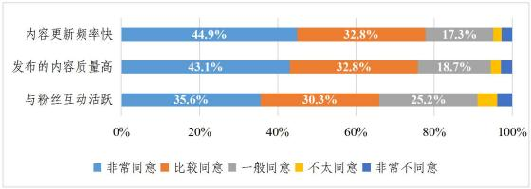

( 四 ) 基层数字化治理感知情况
基层数字化治理是实现社会信息及时交互，推动多元主
体参与社会治理，提升人民群众获得感、幸福感、安全感的 重要支撑。调查结果显示，2022 年，数字技术赋能政策信息 发布、受访者关切回应、社会治安防控等多个基层治理场景， 基层数字化治理成效进一步提升。70%以上受访者知晓本地 居住地社区 (村委会) 采取的数字化基层治理举措。56.2% 的受访者对居住地社区(村委会)“通过线上渠道及时发布政 策信息”的举措表示非常或比较满意，对“通过线上渠道及时 回应居民意见建议”的满意度高于 50%。从地区来看，浙江、 湖南、山东、安徽、湖北等地区受访者的基层数字化治理满 意度位于全国前列。
图 14 基层数字化治理满意度
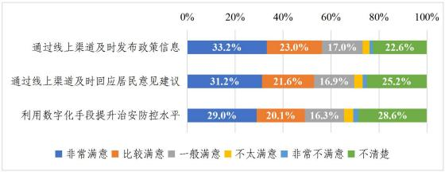

五、数字素养与技能有待提升
数字素养与技能是数字时代生产生活的关键能力，是建 设网络强国、数字中国的重要基础。本次网络调查主要从数 字基础概念认知和常用数字技能两个方面，调研了解各地区 受访群众的能力水平。

( 一 ) 数字基础概念
调查围绕大数据特点、数据类型、芯片、计算机进制、 物联网、云计算等方面的基础知识，设置了若干认知判断题， 了解受访者数字基础概念的认知水平。调查结果显示，受访 者对不同数字基础概念的认知水平不一，不同地区和职业受 访者的认知水平差异也较为明显。在所有受访者中，6 道认 知判断题全部回答正确的占比为 9.4%，其中关于大数据特点 概念的判断准确率为 66. 1%，关于计算机芯片概念的判断准 确率为 56.0%，关于计算机进制概念的判断准确率为 53.0%。 从职业来看，企业中高层管理人员中答对全部 6 道题的占比 为 15.9%，位于所有职业首位，其次是专业技术人员 12.7%， 党政机关/事业单位工作人员答对全部题目的占比为 11.8% 。 从地区来看，浙江、上海、福建、广东、湖北等地区受访者 对于数字基础概念问题的判断准确率位于前列。
图 15 数字基础概念认知问题调查情况
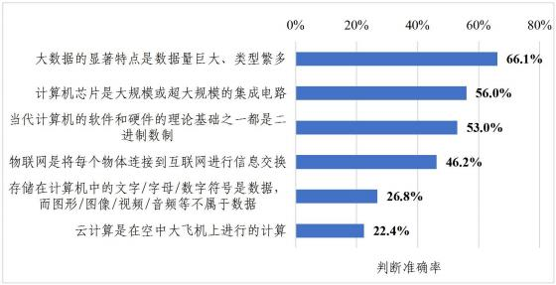

(二) 常用数字技能
本次调查从数字设备操作、数字工具编辑、数字程序开 发等 3 方面设置了 6 道基础问题， 了解各地区群众在工作生 活中常用数字技能的掌握能力。调查结果显示，受访者掌握 不同数字技能的程度存在较为明显差异，不同职业和地区间 也有较大区别。56.2%的受访者认为自 己同时掌握 3 项数字 设备 的基础操作 技 能，包 括使用智能 手机 的基本 功能 ( 88. 1%)、使用网络语音或视频聊天 (69.0%)、搜索网络信 息和下载软件应用 ( 64. 1%)。33.8%的受访者认为自 己同时 具备 2 项数字工具的基础编辑技能，包括编辑文档与音视频 ( 53.3%)、使用电子邮件 (43.0%)。 15. 1%的受访者认为自 己具备数字程序基础开发技能，如编写简单程序。在所有受 访者中，认为自 己同时具备数字设备基础操作技能和数字工
具基础编辑技能的受访者占比 32.6%，在此基础上还掌握数
字程序基础开发技能的受访者占比为 11.6%。从职业来看， 在校学生1的数字设备基础操作能力和数字程序基础开发能
力高于其他职业群体，企业中高层管理人员的数字工具编辑 能力最高。从地区来看，浙江、福建等地区的受访者在调查 问题中反映出较高的数字技能水平。

1 仅包括 18 岁以上的在校学生。

图 16 受访者数字技能自评估情况
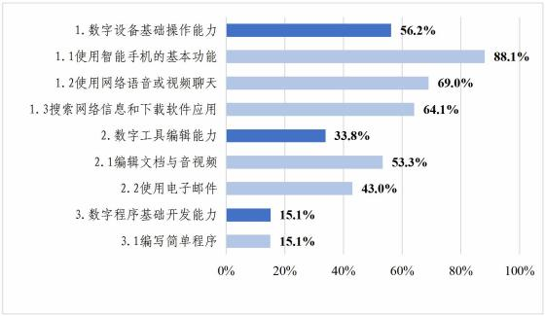

受访者自评估掌握相关技能的比例

六、数字中国发展网民建议

( 一 ) 总体评价
调查结果显示，受访者普遍认为，2022 年我国数字化发 展成效在多个领域得到充分体现，群众的工作生活更加便捷， 政府的服务治理效能进一步提升。60%以上受访者对各个领 域数字化发展得到提升的评价表示非常或比较同意。其中， 超 75%受访者对“日常生活中使用网络的场景更多了”表示非 常或比较同意，70%左右受访者对“数字化相关的各类宣传更 多了”和“能够在网上办理的事项 (政府相关) 更多且更加便 捷了”表示非常或比较同意，60%以上受访者对“网速更快了， 信号更强了”“本地举办的数字领域论坛会议/讲座培训等活 动更多了”表示非常或比较同意。

图 17 数字中国发展网民总体评价
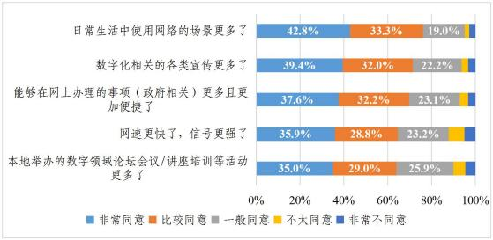

(二) 网民建议
通过对调查收到的 10 万余条有效建议的大数据词频分
析，“便捷”“数据”“生活”“服务”等成为受访者建议中的最热 关键词。
图 18 数字中国发展建议关键词
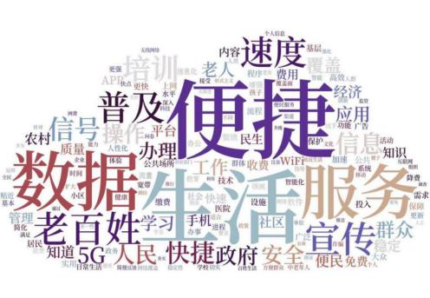
数字化工作方面，受访者希望进一步优化工作场景中的 互联网应用，加强政府对社会互联网平台信息推送的常态化

监管，官方平台发布更多贴近民生的有用信息。希望完善政 府各部门的数据联通，简化网上办理流程。基层政府工作人 员建议精简各类 APP 和小程序使用，减少各级政府自建 APP。 农村居民普遍希望加强智慧农业建设，更好利用数字化成果 促进农业发展，减轻农民负担。数字化生活方面，受访者希 望进一步加强互联网基础设施建设，扩大优质网络覆盖面， 尤其是偏远地区和农村地区。建议提升 5G 信号的稳定性， 扩大 5G 覆盖面并降低 5G 资费。数字化公共治理方面，受 访者认为数字化建设需要特别照顾老年群体感受，保留非数 字化办事渠道，多组织面向老年人的培训指导。希望进一步 加强各级政府信息公开和政策发布的权威性、一致性和便民 性。数字素养与技能方面，受访者希望加强对数字化相关知 识和技能的培训指导，组织互助交流活动，建议更大范围地 普及防诈骗知识，提升受访者防范能力。

